*Instrumentação A, 2015, UFRGS, DELET*

***Instrumentação A***

*Projeto Final*

**Sensor de corrente utilizando sensor de efeito *Hall* autoajustável**

**Derek Silva Cabral,Fábio Beck Wanderer e Nibele Rodrigues**

Universidade Federal do Rio Grande do Sul, Departamento de Engenharia Elétrica, Curso de Engenharia Elétrica, Instrumentação A, Profs. Dr. Alexandre Balbinot e Dra. Léia Bagesteiro

E-Mails: derekc.cabral@gmail (D.C.); fabio.beck@ufrgs.br (F.B.); nibele.rodrigues@hotmail.com (N.R.)

Data Início: 16/09/2015 ; Data Final: 09/12/2015

**Resumo:** O sensor de efeito *Hall* A1360 consiste num sensor programável com diversas possibilidades de operação. No presente projeto utilizamos 4 diferentes programações onde cada programação ficou responsável por uma respectiva faixa de corrente, sendo que a troca entre as faixas ocorre automaticamente de acordo com o valor de corrente medido. As faixas de corrente se situam aproximadamente de 6mA à 0,3A e de 0,3A à 3,3A tanto para correntes positivas quanto para correntes negativas. Para programar o sensor a placa de aquisição myRIO, responsável pela lógica de programação, se comunica com o hardware desenvolvido pelo grupo, sendo que nesse mesmo hardware temos circuito de chaveamento responsável por habilitar ou desabilitar a leitura do sensor ou a programação do mesmo. O sistema de medida é composto por um anel metálico, esse anel é bobinado por um fio de cobre envernizado que induz um campo magnético que é medido pelo sensor posicionado no entreferro. Para o usuário operar o medidor de corrente, basta instalar o programa no iPad que a comunicação com o myRIO é realizada via wi-fi.

**Palavras Chaves:** Efeito *Hall*, A1360, medidor de corrente.

**Abstract:** The A1360 Hall-effect is a programmable sensor capable of operating in several programming configurations. In this project we use four different programming values where each individual programming value is set to measure a single range of current values. Changes within these programming values occur automatically taking into to account measured current values. The current ranges are approximately from 6mA to 0.3A and from 0.3A to 3.3A for the positive and negative current. The NI myRIO is responsible for the programming routine of the sensor which communicate with the hardware designed by this group. The same hardware is responsible for enable and disable the readings from the sensor and also the programming. The measuring setup is constructed with a coiled steel ring with Copper wire which inducts a magnetic field which is measured by the sensor located on the gap of the steel ring. For the user interact with this measuring system it is only necessary to have the application installed on the iPad because all the communication between myRIO and the dashboard is handle by the wifi connection.

**Palavras Chaves:** Efeito *Hall*, A1360, current meter

*1. Introdução*

Efeito *Hall* é o nome dado ao fenômeno que ocorre quando um campo magnético é inserido perpendicularmente a um fluxo de corrente. Com esta inserção surge uma diferença de potencial, chamada de tensão de *Hall,* que tem direção perpendicular tanto da corrente quanto do campo magnético. Os sensores que se utilizam este princípio de funcionamento são os sensores de efeito *Hall.*

O *Allegro* A1360 é um sensor de efeito *Hall* analógico programável, de baixo ruído, que apresenta relação linear entre o campo magnético que cruza sua superfície e a tensão de saída. As características que são de possível programação do dispositivo são sensibilidade, tensão de *offset* e polaridade (unipolar e bipolar). O Bandwidth também tem a possibilidade de ser selecionado, entretanto isto é feito através de um capacitor de filtro e não de programação. A Tabela 1.1 mostra dados retirados da folha de dados do fabricante de valores máximos e mínimos das características alteráveis, bem como os valores pré-programados das mesmas.

**Tabela 1.1.** Valores máximos e mínimos das caraterísticas alteráveis do sensor A1360

|  |  |  |  |  |
| --- | --- | --- | --- | --- |
| **Característica** | **Direcionalidade** | **Pré-programado** | **Mínimo** | **Máximo** |
| Tensão de saída a 0B | Bidirecional | 2,0V | 2,15 | 2,85 |
| Unidirecional | 0,32V | 0,4 | 1,15 |
| Sensibilidade | - | 0.5mV/G | 0,7mV/G | 1,4mV/G |
| Direcionalidade | - | Bidirecional | - | Unidirecional |

Transdutores de campo magnético são amplamente utilizados na medição de corrente, dada a relação direta entre eles em um circuito magnético bobinado, como mostra os equacionamentos feitos no capítulo 2.2.1.

Sensores autoajustáveis consistem em utilizar uma lógica de decisão para selecionar o melhor modo de operação do mesmo. No caso do presente projeto a melhor faixa de medida irá determinar a programação do sensor de efeito *Hall* quer será selecionada sem a ajuda de um operador e dependerá da corrente de entrada.

*2. Metodologia experimental*

Este projeto segue quatro etapas distintas de elaboração, sendo elas: Sistema de Medição (SM), Programador de sensor *Hall* (PG), Lógica de Decisão (LG) e Interface com o Usuário (IU). Adicionalmente tem-se a etapa de medição e calibração do sistema de medida elaborado. O presente capítulo descreve as etapas de elaboração e medição do projeto.

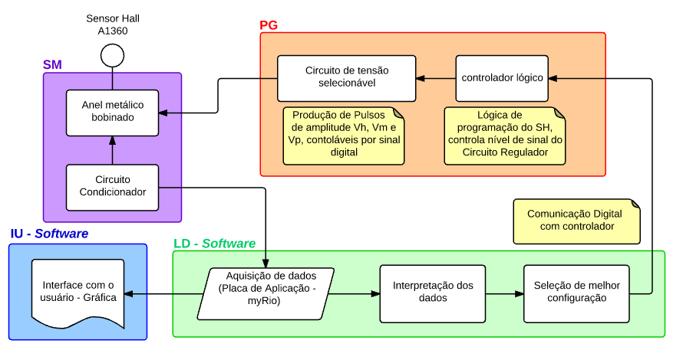

**Figura 2.1.** Etapas elaboração do projeto

*2.1. Programador de Sensor Hall (PG)*

O sensor utilizado pelo grupo possuí características que podem ser alteradas através de programação, possuindo, entretanto, um protocolo específico. Sendo assim, é necessário o desenvolvimento de um circuito programador que atenda aos requisitos do dispositivo. Para isto foram utilizados os seguintes materiais:

- Controlador Programável: myRIO

- Regulador de tensão: LM317

- Transistores Bipolares: BC548

- Matriz de contato

- Instrumentos de medida (multímetro e osciloscópio)

- Componentes diversos (resistores, diodos, etc)

O sensor *Hall* A1360 é programado serialmente através de pulsos de duração de 40μs de três níveis de tensão diferentes. Estes níveis são: Tensão Alta ($$V_{H}$$), que pode assumir valores entre 26V e 28V; Tensão Média ($$V_{M}$$), que pode assumir valores entre 14V e 16V; Tensão Baixa ($$V_{L}$$), que pode assumir valor máximo de 5.5V. Os pulsos são adquiridos através destas tensões e identificados como: Pulso Alto ($$V_{PH}$$), obtido sequenciando as tensões de saída na forma $$V_{L}→ V_{H}→V_{L}$$ e Pulso Médio ($$V_{PM}$$), obtido sequenciando as tensões de saída na forma $$V_{L}→ V_{M}→V_{L}$$. Entre cada pulso é necessário um período de silêncio, permanecendo na tensão $$V_{L}$$ por 40μs.

A programação do sensor *Hall* pode ser realizada em três modos distintos, são elas: a) *Hold mode* que programa duas características distintas de maneira temporária, isto é, a programação se perde ao retirar a alimentação do sensor. Este modo não será utilizado no presente relatório; b) *Try Mode* que programa uma característica de maneira temporária. Este modo será o utilizado no presente relatório, sendo a descrição de programação baseada nele; c) *Blow Mode,* programa uma característica permanentemente. Este modo não é utilizado no presente relatório e d) *Lock Mode* impede que qualquer outra programação seja feita neste sensor. Este modo é absolutamente proibido para a realização deste projeto.

O dispositivo apresenta um registrador para cada parâmetro programável, estes registradores encontram-se endereçados por número e zona, como mostra a Tabela 2.1.1. Uma vez endereçados os parâmetros podem receber programação através de código, também apresentado na Tabela 2.1.1, bem como os valores máximos e mínimos obtidos.

**Tabela 2.1.1.** Tabela de registradores e valores programáveis do sensor A1360 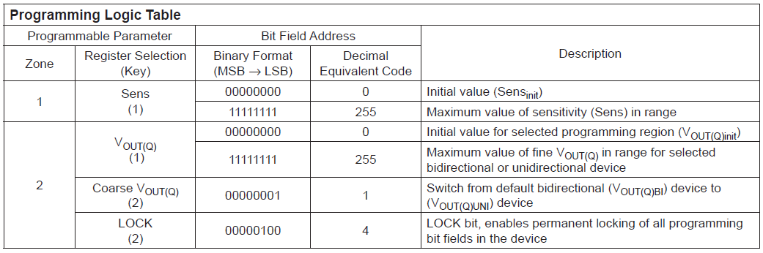

O processo de programação envolve uma sequência de pulsos que primeiramente endereçam o registrador que se deseja programar. Para acessar a Zona 1 é necessário um pulso alto ($$V_{PH}$$) e para a Zona 2 são dois pulsos $$V_{PH}$$. Após o endereçamento da zona se especifica o registrador com um número de pulsos intermediários $${(V}_{PM})$$ iguais ao da posição do registrador na zona (valores 1 ou 2). Um último pulso $$V_{PH}$$ indica o fim do endereçamento e a partir daí acrescenta-se o código, uma sequência de $$n$$ pulsos $$V_{PM}$$, onde $$n$$ é o código em decimal.

*2.1.1 Circuito de tensão selecionável*

Para a obtenção das diferentes tensões necessárias para a programação do sensor utilizou-se um regulador de tensão ajustável o LM317, juntamente com transistores BC548 para chaveamento, como mostra o esquemático da Figura 2.1.1.1.

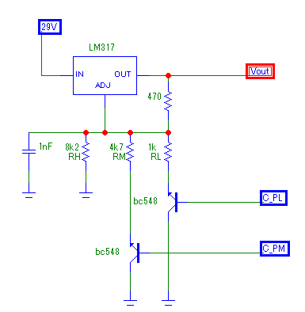

**Figura 2.1.1.1.** Esquemático circuito de tensão selecionável

Os valores dos resistores foram dimensionados através da equação (2.1.1.1) dada na folha de dados do fabricante do regulador. Sendo para tal: $$R_{1}$$ a resistência entre os terminais de ajuste e saída e $$R_{2}$$ a resistência entre o terminal de ajuste e o terra.

|  |  |
| --- | --- |
| $$V_{OUT}=29V.(1+\frac{R_{2}}{R_{1}})$$ | (2.1.1.1) |

Como mostra a Figura 2.1.1.1 o resistor $$R_{H}$$ fica em paralelo com o conectado ao coletor do transistor ativo no momento, para estes casos a equação (2.1.1.1) pode ser adaptada fazendo $$R_{2}= R_{H}//R_{M}$$ ou $$R_{2}= R_{H}//R_{L}$$. Sendo assim é possível dimensionar os resistores, ficando: $$R_{H}=8k2Ω$$, $$R_{M}=4k7Ω$$ e $$R_{L}=1kΩ$$.

*2.1.2. Controlador com myRIO*

O myRIO é um dispositivo de hardware para projetos embarcados, criado especificamente para projetar e construir sistemas complexos de engenharia com maior rapidez e acessibilidade. Ele possui três camadas, Real Time, FPGA (field programmable gate array) e User Interface (Windows). Suas configurações são acessadas e configuradas através do LabVIEW. Até este momento foi desenvolvida apenas a parte do FPGA e Real Time.

*2.1.3 Circuitos de chaveamento*

No circuito da Figura 2.1.3.1 temos dois transistores BC 337 responsáveis por auxiliar na programação (pino Sensor) e leitura do sensor (pino Vout). Quando o pino BUSY está em nível alto de 3,3V ambos os transistores saturam e dessa forma Vout apresenta 0V na saída (leitura do sensor desabilitada), e o MOSFET IRF9520 satura permitindo que a programação seja aplicada no sensor. No momento que o comando de programação encerra o pino BUSY vai para nível lógico baixo de 0V e dessa forma o MOSFET fica em alta impedância (programação desabilitada) permitindo que o nível de campo magnético que o sensor está medindo seja transmitido em forma de tensão para o myRIO através do pino Vout.

No circuito da Figura 2.1.3.2 temos outro chaveamento que basicamente habilita e desabilita a alimentação do sensor através do pino de comando RESET. Esse pino realiza um pulso de 1ms, pois antes de qualquer nova programação que se deseje inserir no sensor ele próprio necessita antes ser desligado e ligado novamente.

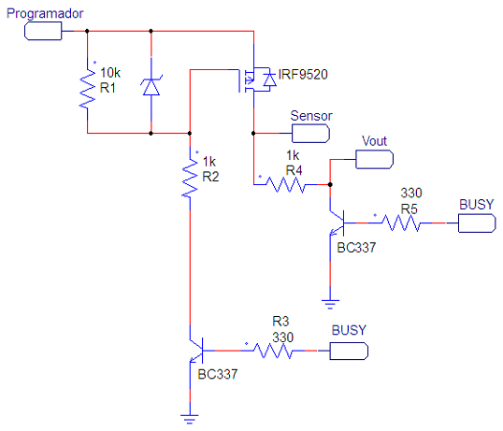

**Figura 2.1.3.1.** Circuito de chaveamento do programação e leitura do sensor

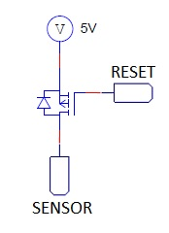

**Figura 2.1.3.2.** Circuito de Reset

*2.2 Sistema de Medição (SM)*

*2.2.1 Anel*

Para que o sensor possa medir o campo magnético correspondente da corrente elétrica que se deseja medir, foi projetado um anel metálico com um entreferro (onde será posicionado o sensor), sendo que esse anel será bobinado por um fio de cobre envernizado por onde a corrente elétrica irá induzir um campo magnético. A equação 2.2.1.6 foi obtida através da substituição das equações 2.2.1.2, 2.2.1.4 e 2.2.1.5 na equação 2.2.1.1.

|  |  |
| --- | --- |
| $⊘_{B}=\frac{Fm}{{Rm}_{}}$ | (2.2.1.1) |

|  |  |
| --- | --- |
|  | (2.2.1.2) |

|  |  |
| --- | --- |
|  | (2.2.1.3) |

|  |  |
| --- | --- |
|  | (2.2.1.4) |

|  |  |
| --- | --- |
|  | (2.2.1.5) |

|  |  |
| --- | --- |
|  | (2.2.1.6) |

Primeiramente projetou-se o anel da Figura 2.2.1.1, sabendo-se que a sensibilidade do sensor era 0,5mV/Gauss. Notou-se que 3A geravam 3000 Gauss ou 0,3 Tesla com uma bobina de aproximadamente 30 voltas (era a quantidade de voltas que o anel suportava).

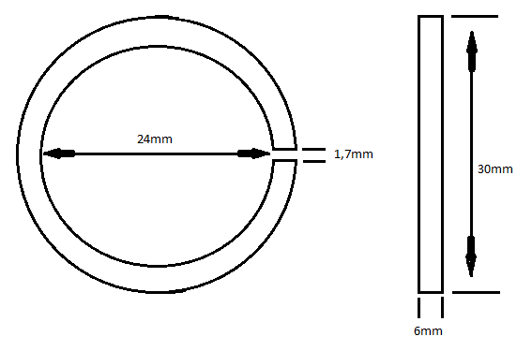

**Figura 2.2.1.1.** Primeiro anel

Percebendo-se a necessidade de aumentar o numero de voltas para assim induzir um campo magnético maior, decidimos aumentar o raio do anel. Portanto, atribuímos os valores das variáveis da equação 2.2.1.6 e isolamos a variável N e expressamos ela em função do raio do anel na equação 2.2.1.7.

$A=S=36×{10}^{-6}$

$g=1,7×{10}^{-3}$

$μ_{0}=4π×{10}^{-7}$

$μ_{m}=459⋅4π×{10}^{-7}$

$l=2π⋅r$

$0,3=\frac{N⋅3}{\frac{2π⋅r⋅36×{10}^{-6}}{5,77×{10}^{-4}⋅36×{10}^{-6}}+\frac{1,7×{10}^{-3}⋅36×{10}^{-6}}{4π×{10}^{-7}⋅36×{10}^{-6}}}$

|  |  |
| --- | --- |
| $N=1088,94⋅r+135,24$ | (2.2.1.7) |

Para um raio de 23,5mm notou-se que o numero de voltas necessárias seria 160 voltas. Após esses cálculos decidimos usinar o anel e realizar os testes. Com 150 voltas tivemos um ótimo fluxo magnético, no entanto, com esse número de voltas o sensor trabalharia com correntes muito elevadas.

Portanto, duplicamos o número de voltas como uma forma de condicionar o sinal de corrente de uma forma que o sensor possua uma resposta melhor com correntes baixas. Outro motivo que levou a duplicação do número de voltas foi a possibilidade de trabalhar somente fontes de tensão simples (corrente máxima de 5A) e assim eliminando a necessidade de buscar ou projetar uma fonte com corrente superior a 5A.

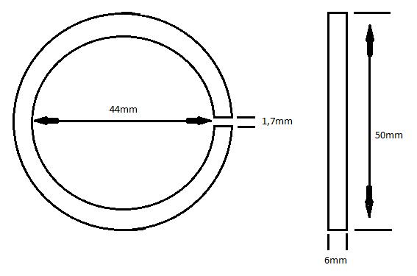

**Figura 2.2.1.2.** Segundo anel

*2.2.2 Fonte de Corrente*

Antes de iniciarmos a etapa de calibração, percebemos que a resolução da fonte de tensão que estava sendo utilizada por nós não seria eficiente para apresentar os 130 diferentes valores de correntes que necessitavámos para assim montar a curva de calibração. Portanto, projetamos uma fonte de corrente onde o seu controle seria feito por uma década resistiva que possibilitaria trabalhar com uma ótima resolução.

Como o valor máximo da década é de 1,2M $Ω$, quando ela se encontra nesse valor a tensão sobre ela se equivale a tensão de alimentação de 7V. Essa tensão de 7V é transferida da entrada positiva do AMP-OP (TL082) para a entrada negativa e assim aplicada no emissor do transistor e nos resistores de potência. Como a diferença de tensão sobre os resistores é nula, a corrente que circula no anel é nula. Entretanto, na medida que o valor da década se reduz a queda de tensão sobre ele se reduz e a diferença de potencial sobre os resistores de potência se eleva, fazendo com que a corrente no anel seja elevada.

Os resistores de potência foram dimensionados para que fosse possível dissipar 27,5W que são produzidos quando a fonte de corrente fornece 5A que consiste na corrente máxima demandada pelo anel. O transistor escolhido foi o TIP 127 já que sua potência máxima é de 65W.

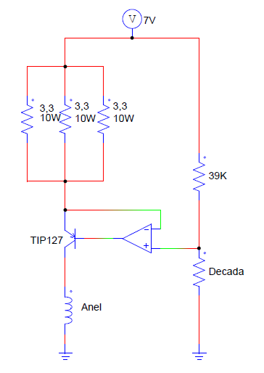

**Figura 2.2.2.1.** Fonte de corrente controlada por década resistiva

*2.2.3 Principio de Utilização do sensor*

Primeira etapa de testes com o sensor A1360 foi realizar medidas básicas com as características pré-programadas, mostradas na Tabela 1.1. O circuito descrito pela Figura 2.2.3.1 foi montado para tal, sendo VCC=5V, $$C_{FILTER}$$ =50nF e $$C_{L}$$ =10nF.

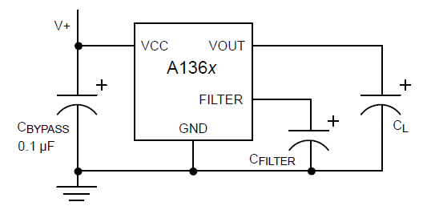

**Figura 2.2.3.1.** Circuito de teste do sensor A1360

O capacitor de filtro foi estimado através da folha de dados do fabricante baseado no gráfico da Figura 2.2.3.2 que relaciona o nível de ruído do sensor com a capacitância externa de filtro e a Figura 2.2.3.3 que relaciona o tempo de resposta ao degrau de acordo com a capacitância de filtro. Um valor de capacitância de 50nF encontra-se em um ponto de baixo ruído para um valor baixo de tempo de resposta. O que é interessante para o projeto visto que é necessário um circuito de reset do sensor e de forma as trocas de programação tomarem o menor tempo possível de forma que não comprometa as medidas.

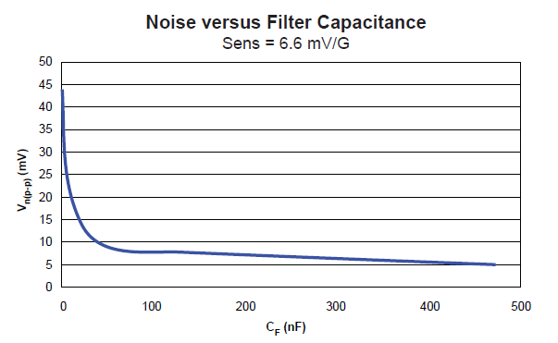

**Figura 2.2.3.2.** Ruído x Capacitância de Filtro do sensor A1360

**Fonte -** Allegro (2009)

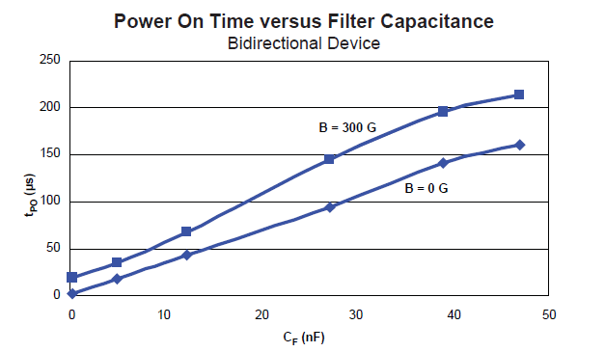

**Figura 2.2.3.3.** Tempo de inicialização x Capacitância de Filtro do sensor A1360

**Fonte -** Allegro (2009)

Com o mesmo circuito da Figura 2.2.3.1 acopla-se diretamente o programador, enquanto alimentado, e realiza-se a programação. Importante ressaltar que para o *Try mode* que estamos trabalhando é imprescindível que se desconecte o programador e a alimentação do sensor antes de refazer qualquer programação, sob pena de programa-lo permanentemente ou até mesmo ativar o *Lock mode.*

Todas os três tipos de programação foram testadas e verificado se havia o retorno da situação inicial ao retirar a alimentação.

*2.3. Medidas e Calibração*

Apenas após ter todo o circuito de programação, chaveamento e de medição prontos e definidos é que foi iniciada a etapa de calibração. É importante que a calibração seja feita com todos os componentes finais do circuito, visto que trata-se da caracterização do sistema como um todo. Qualquer alteração posterior pode gerar uma diferença nos resultados medidos e implica na necessidade de uma nova calibração.

*2.3.1 Faixas de Medição*

Neste ponto foram definidas doze programações diferentes para o sensor, sendo uma combinação de quatro diferentes valores de sensibilidade igualmente espaçados no intervalo indicado pela Tabela 1.1, dois valores de tensão quiescente, sendo estes os valores de máximo e mínimo indicados pela Tabela 1.1 e controle de polaridade bipolar e unipolar. Cada uma dessas programações é análoga a um sensor diferente, que apresenta função de transferência e faixas de medição que diferem entre si. A Tabela 2.3.1.1 mostra as programações numeradas do 1 até o 12, a configuração para cada uma e os códigos equivalentes retirados da Tabela 2.1.1.

**Tabela 2.3.1.1.** Doze programações inicialmente propostas para o sensor A1360 e seus respectivos códigos de programação

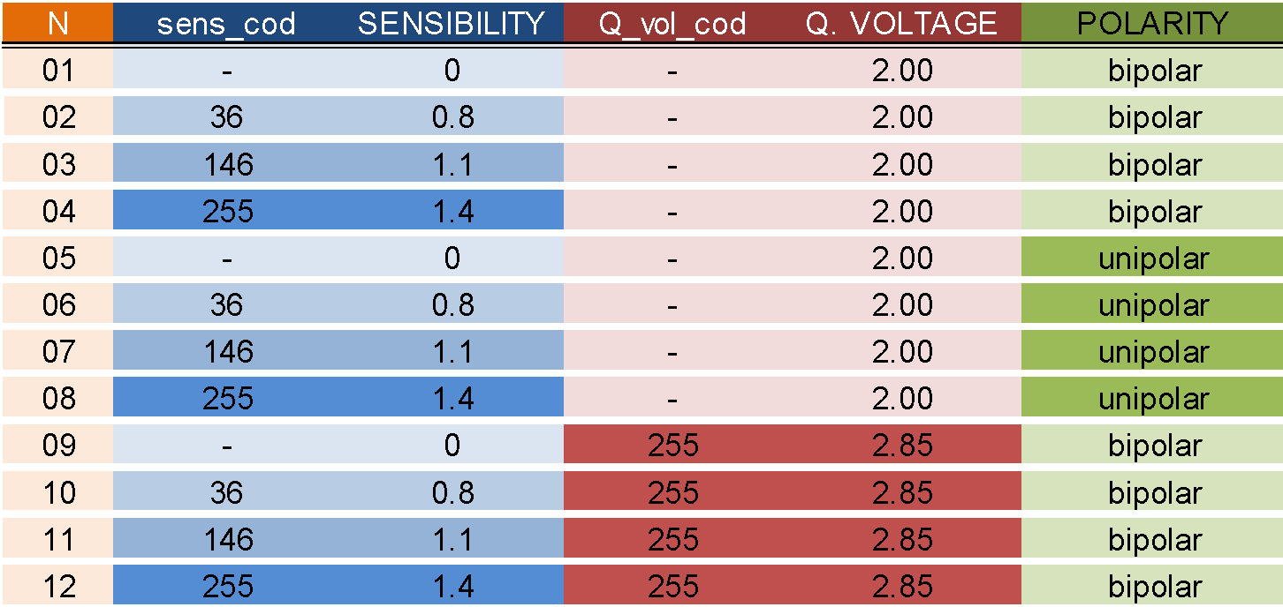

O que realmente importa para decidir qual melhor configuração utilizar são as faixas de medida, ou seja, qual os máximos e mínimos de corrente que cada uma das configurações consegue abranger. Para isso foi utilizada a fonte de corrente projetada, foram realizados testes de corrente de saturação e a menor corrente que o sensor era capaz de reconhecer para cada programação. Para o caso de configurações bipolares estas medidas precisam ser realizadas tanto para correntes positivas quanto negativas.

*2.3.2 Metodologia de medição*

Utilizando a análise e os valores obtidos no item 3.3.1 as quatro configurações indicadas pela Tabela 2.3.2.1 serão calibradas.

**Tabela 2.3.2.1.** Quatro configurações de calibração

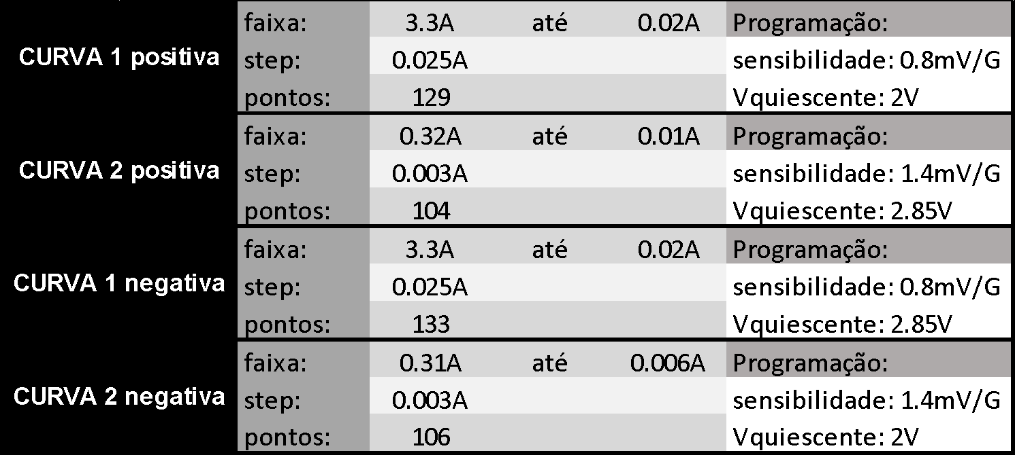

A calibração é realizada utilizando a fonte de corrente projetada no item 2.2.2, que é essencial para obtenção do *step* de corrente desejado nas curvas. Em outras palavras, sem uma fonte de corrente capaz de variar de 0.003A seria impossível obter a Curva 2.

As medidas foram realizadas utilizando o multímetro Tektronix DMM4050 como valor verdadeiro de corrente, os parâmetros do dispositivos encontram-se na Tabela 2.3.2.2. O equipamento permite realizar uma série de medidas sequencias e fornece a média e desvio padrão, para cada um dos valores da curva foram adquiridos 50 amostras de corrente e a média e desvio foram armazenados em um arquivo .txt. Ao mesmo tempo foram adquiridos valores de tensão através da entrada analógica do myRIO, por aproximadamente o mesmo intervalo de tempo que o multímetro levava e a mesma quantidade de amostras, também foram salvos as médias e desvios padrão das medidas e armazenadas em um .txt. Os parâmetros da entrada analógica do myRIO encontram-se também na Tabela 2.3.2.2.

**Tabela 2.3.2.2** Parâmetros do multímetro Tektronix DMM4050 e da entrada analógica de tensão do MyRio

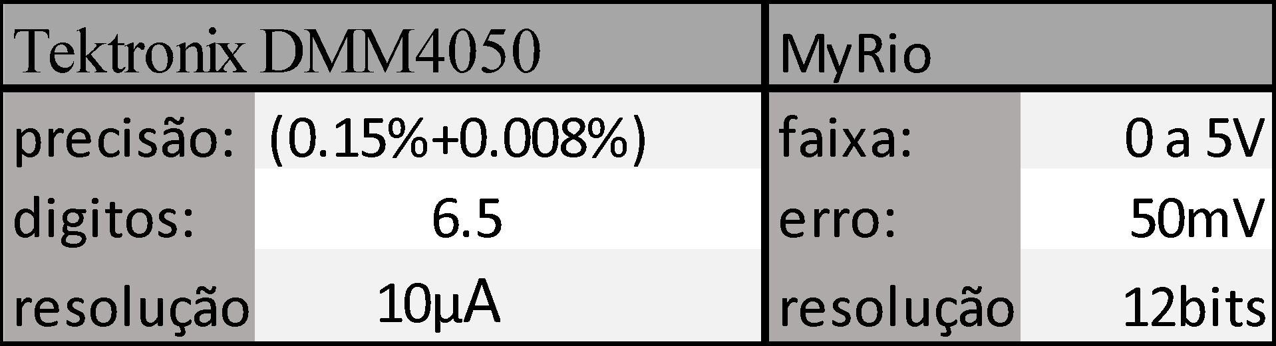

Dada a limitação de tempo do projeto, a verificação da repetibilidade das curvas de calibração e para não perder resolução optou-se por realizar duas repetições das cuvas 1 positiva e 1 negativa e três repetições das curvas 2 positiva e 2 negativa.

*2.4 Lógica de Decisão*

O programa escrito para mostrar nossos resultados de medidas é baseado em uma máquina de estados. O estado inicial chama-se *idle*, que é um estado de espera. Para sair deste estado o usuário precisa lançar o comando de leitura, que é dado ao clicar-se no botão *start*. Ao sair deste estado o programa passa para o estado de programação (*prog)*, onde será programado para a curva positiva que mede maiores valores de corrente. Logo após esta primeira programação o programa entra no próximo estado, que é o estado onde é feita a leitura da tensão de saída do sensor (*read)*. A partir deste momento, tendo em vista a primeira programação feita, o programa verifica se o valor de tensão lido está dentro da faixa de valores correspondentes a primeira curva (P1). Se estiver dentro desta faixa o programa monitora os valores de correntes, em função das funções de transferências levantadas para cada curva, neste caso para a primeira. Se estiver dentre estes valores ele permanece lendo os valores de tensão e consequentemente corrente neste estado. Caso haja uma diminuição dos valores de correntes ele passará para outra programação mais adequada, para valores mais baixos (P2). Seguindo para a próxima programação será verificado novamente se os valores de tensão estão dentro dos limites estipulados. Posteriormente os valores de correntes. Caso o valor suba novamente, o sensor se programará para estar na curva de maiores valores. O mesmo é feito para os valores de correntes negativas, pois há valores distintos para cada faixa das quatro curvas.

Uma varredura é feita passando-se pelos quatro intervalos de tensão, até que o programa verifique se está dentro de uma dessas faixas. Caso estiver fora destes limites será exibida uma mensagem indicando que os valores estão fora das escalas propostas para serem medidas (O.O.R). A figura 2.4.1 exibe a rotina descrita pelo programa em forma de máquina de estados. Em anexo encontram-se todos os códigos de LabVIEW que descrevem esta rotina.

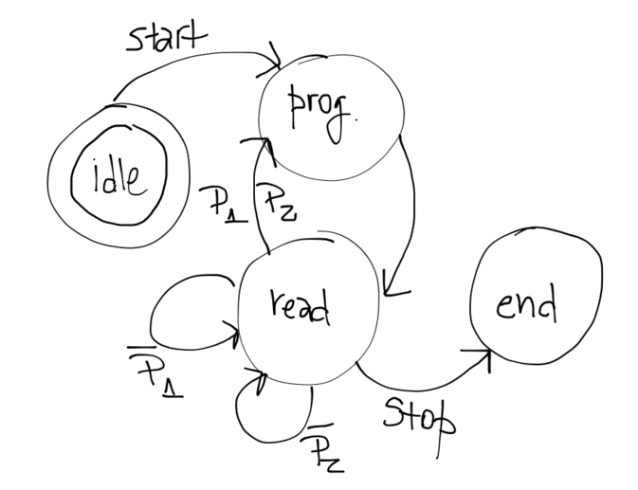

**Figura 2.4.1.** Máquina de estados do programa

*2.5 Interface com o Usuário*

O programa escrito foi feito utilizando-se o programador myRIO da NATIONAL INSTRUMENTS. Com este aparelho é possível embarcar o código escrito dentro do seu sistema operacional em tempo real, não havendo a necessidade de se estar com um computador em comunicação com o myRIO. Utilizando também o fato de poder ser conectado a uma rede *wifi* local é possível criar bibliotecas de váriáveis pertencentes ao programa utilizando a conexão com a internet. Desta maneira é possível utilizar o aplicativo desenvolvido para *iPad* pela comunicação destas variáveis que pertencem ao código embarcado dentro do dispositivo. Este *app* é colocado a disposição do usuário para donwload pela *AppStore*, chama-se *Dashboard*. A figura 2.5.1 mostra a interface com o usuário.

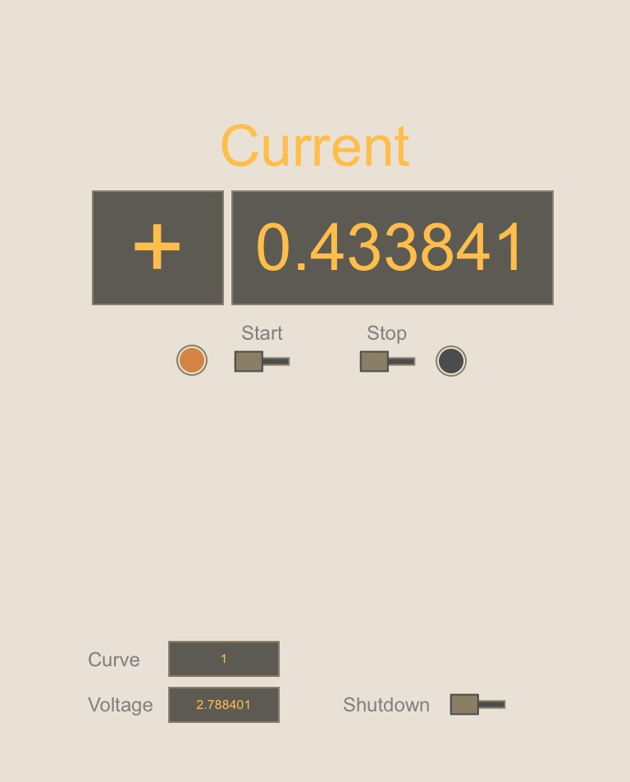

**Figura 2.5.1.** Interface com o usuário

Há apenas três comandos disponíveis para o usuário, os botões *start*, *stop* e *shutdown*, onde o primeiro inicia a medição, o segundo interrompe-a e o terceiro para fechar o programa.

Na tela estão mostrados os campos do sinal da polaridade de corrente medida, seu módulo, qual curva o programa está lendo os valores e o respectivo valor de tensão para a corrente indicada. Também é exibido uma luz à esquerda do botão *start* para indicar quando o programa está ou não em estado de espera, acesso indica em espera e apagado indica que está sendo medido corrente.

*3. Resultados e Discussões*

*3.1. Programador de Sensor Hall (PG)*

*3.1.1 Códigos de Programação*

Todas os testes realizados com o programador mostrados neste capítulo foram realizados utilizando o código 5 para facilitar a visualização, com a exceção óbvia do registrador de direcionalidade onde apenas o código 1 pode ser utilizado. A Figura 3.1.1 mostra os pulsos gerados pelo myRIO para a programação do Registrador 1 Zona 1, apenas os pulsos baixos e médios são gerados sinais de controle, visto que o regulador está normalmente em alto. A Figura 3.1.2 trata-se da diminuição da escala de tempo da Figura 3.1.1 e tem o intuito de mostrar a duração do pulso, bem como de que é importante que no processo de transição entre estados tenha sempre pelo menos um pulso ligado, evitando impulsos de tensão alta que podem causar erros na programação. A resposta do programador de sensor *Hall* para esta configuração encontra-se na Figura 3.1.3, os cursores estão marcando respectivamente 27,2V e 15,4V, é possível notar através da escala indicada que o nível baixo de tensão encontra-se em aproximadamente 5V.

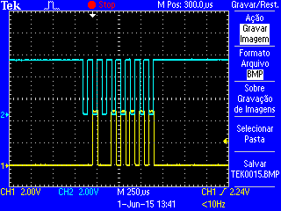

**Figura 3.1.1.** Pulsos de controle do regulador para Registrador 1 Zona 1 código 5

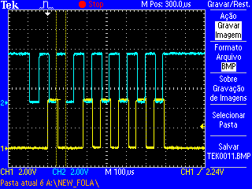

**Figura 3.1.2.** Pulsos de controle do regulador para Registrador 1 Zona 1 código 5 em escala temporal menor

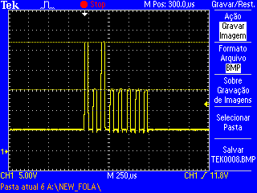

**Figura 3.1.3.** Saída do programador de sensor *Hall* Registrador 1 Zona 1 código 5

A Figura 3.1.4 mostra os pulsos gerados pelo myRIO para a programação do Registrador 1 Zona 2. A resposta do programador de sensor *Hall* para esta configuração encontra-se na Figura 3.1.5, os cursores estão marcando respectivamente 27,2V e 15,4V, é possível notar através da escala indicada que o nível baixo de tensão encontra-se em aproximadamente 5V.

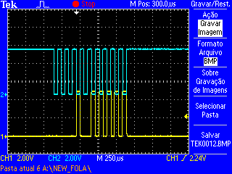

**Figura 3.1.4.** Pulsos de controle do regulador para Registrador 1 Zona 2 código 5

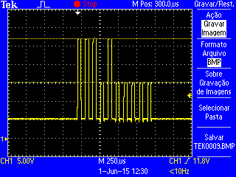

**Figura 3.1.5.** Saída do programador de sensor *Hall* Registrador 1 Zona 2 código 5

A Figura 3.1.6 mostra os pulsos gerados pelo Arduino Uno para a programação do Registrador 2 Zona 2, unidirecional. A resposta do programador de sensor *Hall* para esta configuração encontra-se na Figura 3.1.7, os cursores estão marcando respectivamente 27,2V e 15,4V, é possível notar através da escala indicada que o nível baixo de tensão encontra-se em aproximadamente 5V.

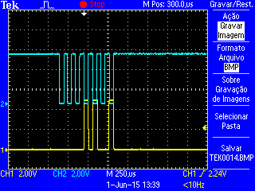

**Figura 3.1.6.** Pulsos de controle do regulador para Registrador 2 Zona 2 código 1 (unidirecional)

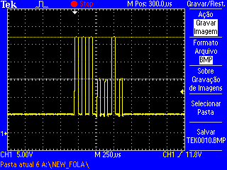

**Figura 3.1.7.** Saída do programador de sensor *Hall* Registrador 2 Zona 2 código 1 (unidirecional)

*3.1.3 Circuitos de chaveamento*

Os sinais digitais provenientes do myRIO que controlam as operação de escrita e leitura no sensor são chamados de *reset* e *busy*. O sinal de *reset* é o primeiro a ser aplicado no circuito, ele faz com que o sensor volte à programação de fábrica. Após receber este sinal ele está pronto a receber uma nova programação. Antes do instante em que for receber o sinal de programação com os códigos desejados para a sensibilidade e a tensão quiescente o sinal de *busy* passa de 0 para 1 (níveis lógicos) e permanece em 1 até que todos os pulsos sejam enviados ao sensor. Ao terminar este trem de pulsos, composto pelos sinais de *low* e *mid*, o sinal de *busy* passa de 1 para 0.

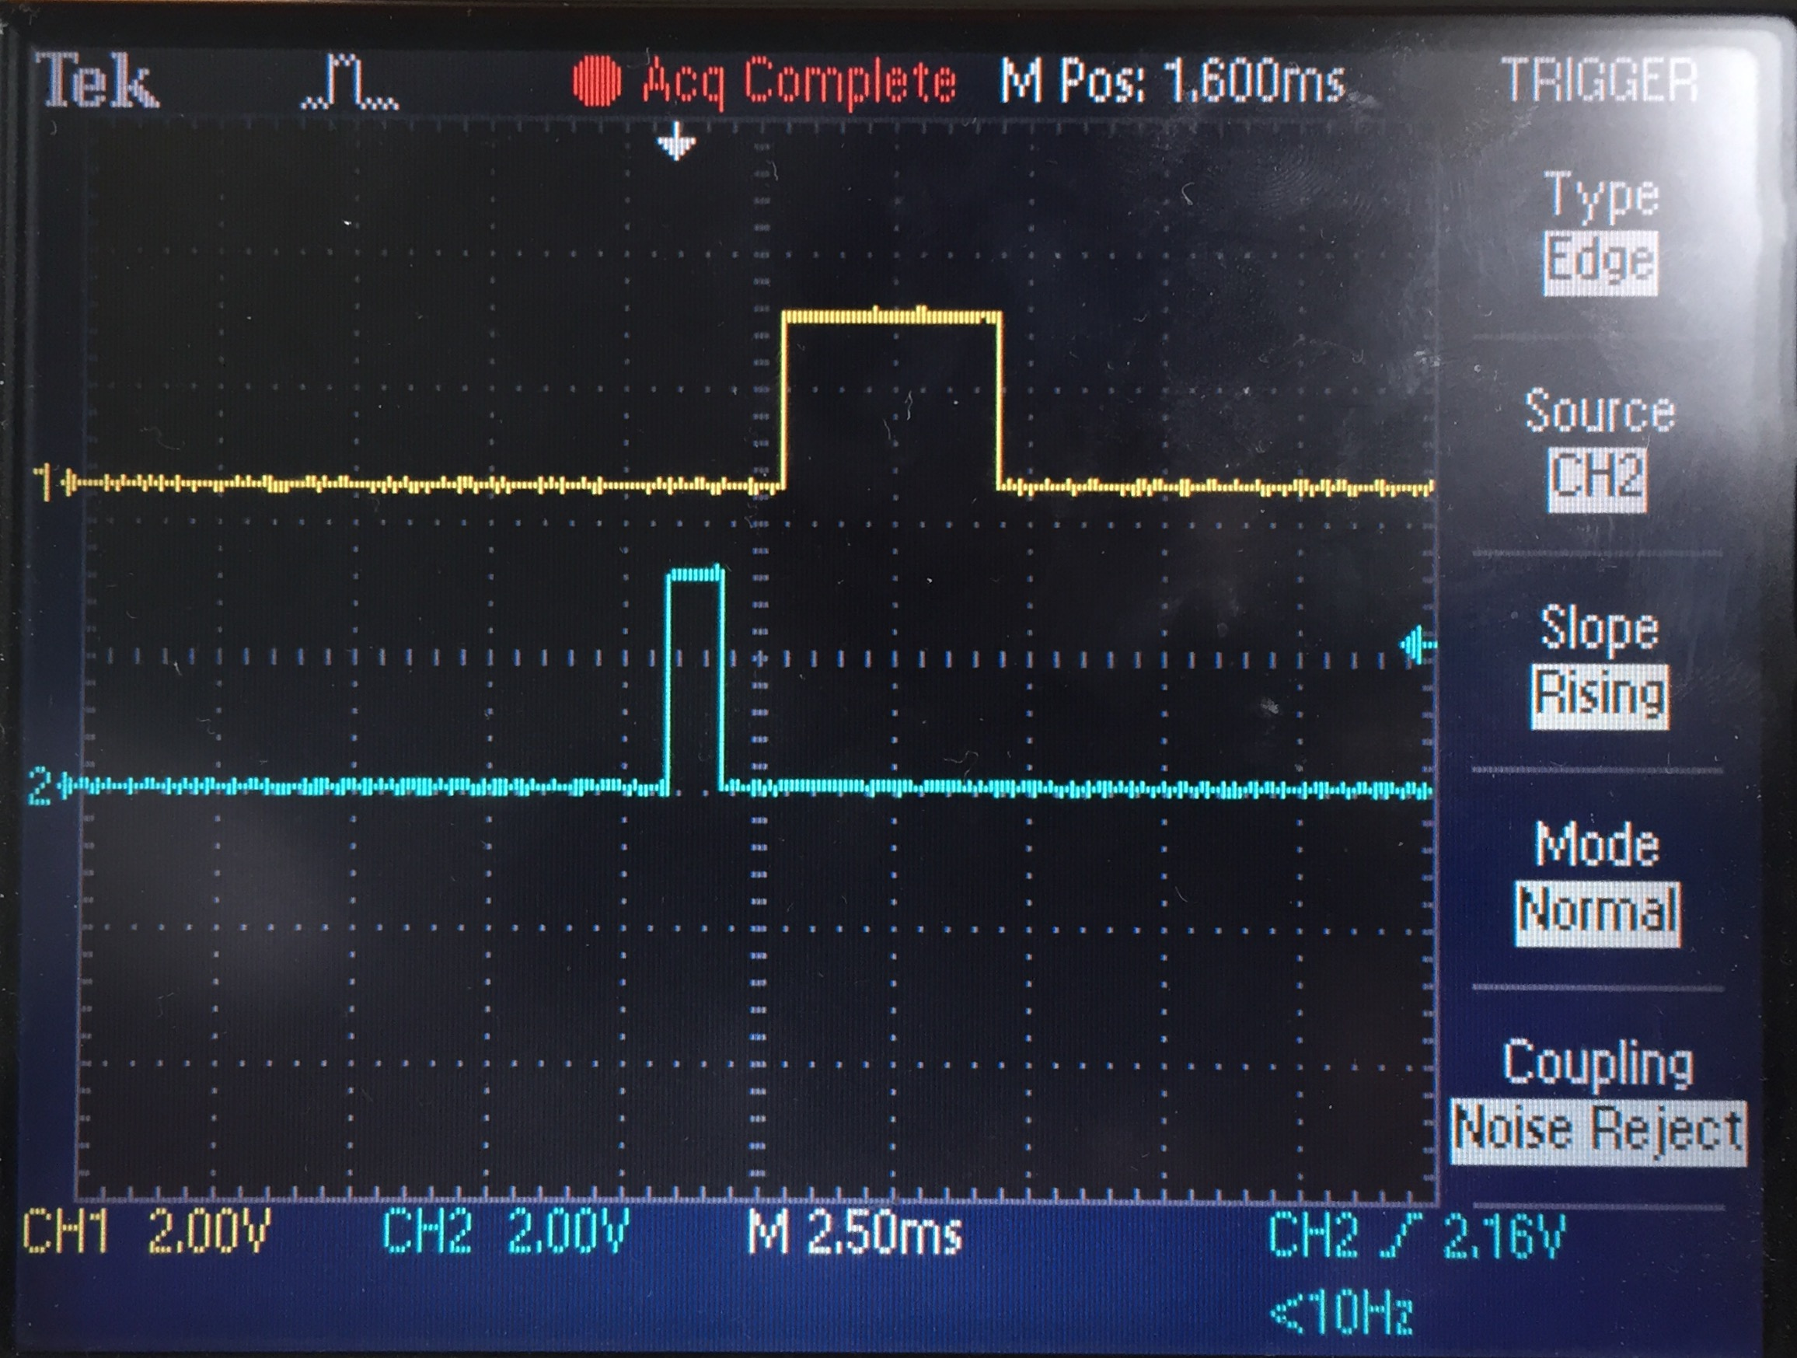

**Figura 3.1.3.1.** Sinais de *busy* (amarelo) e *reset* (azul)

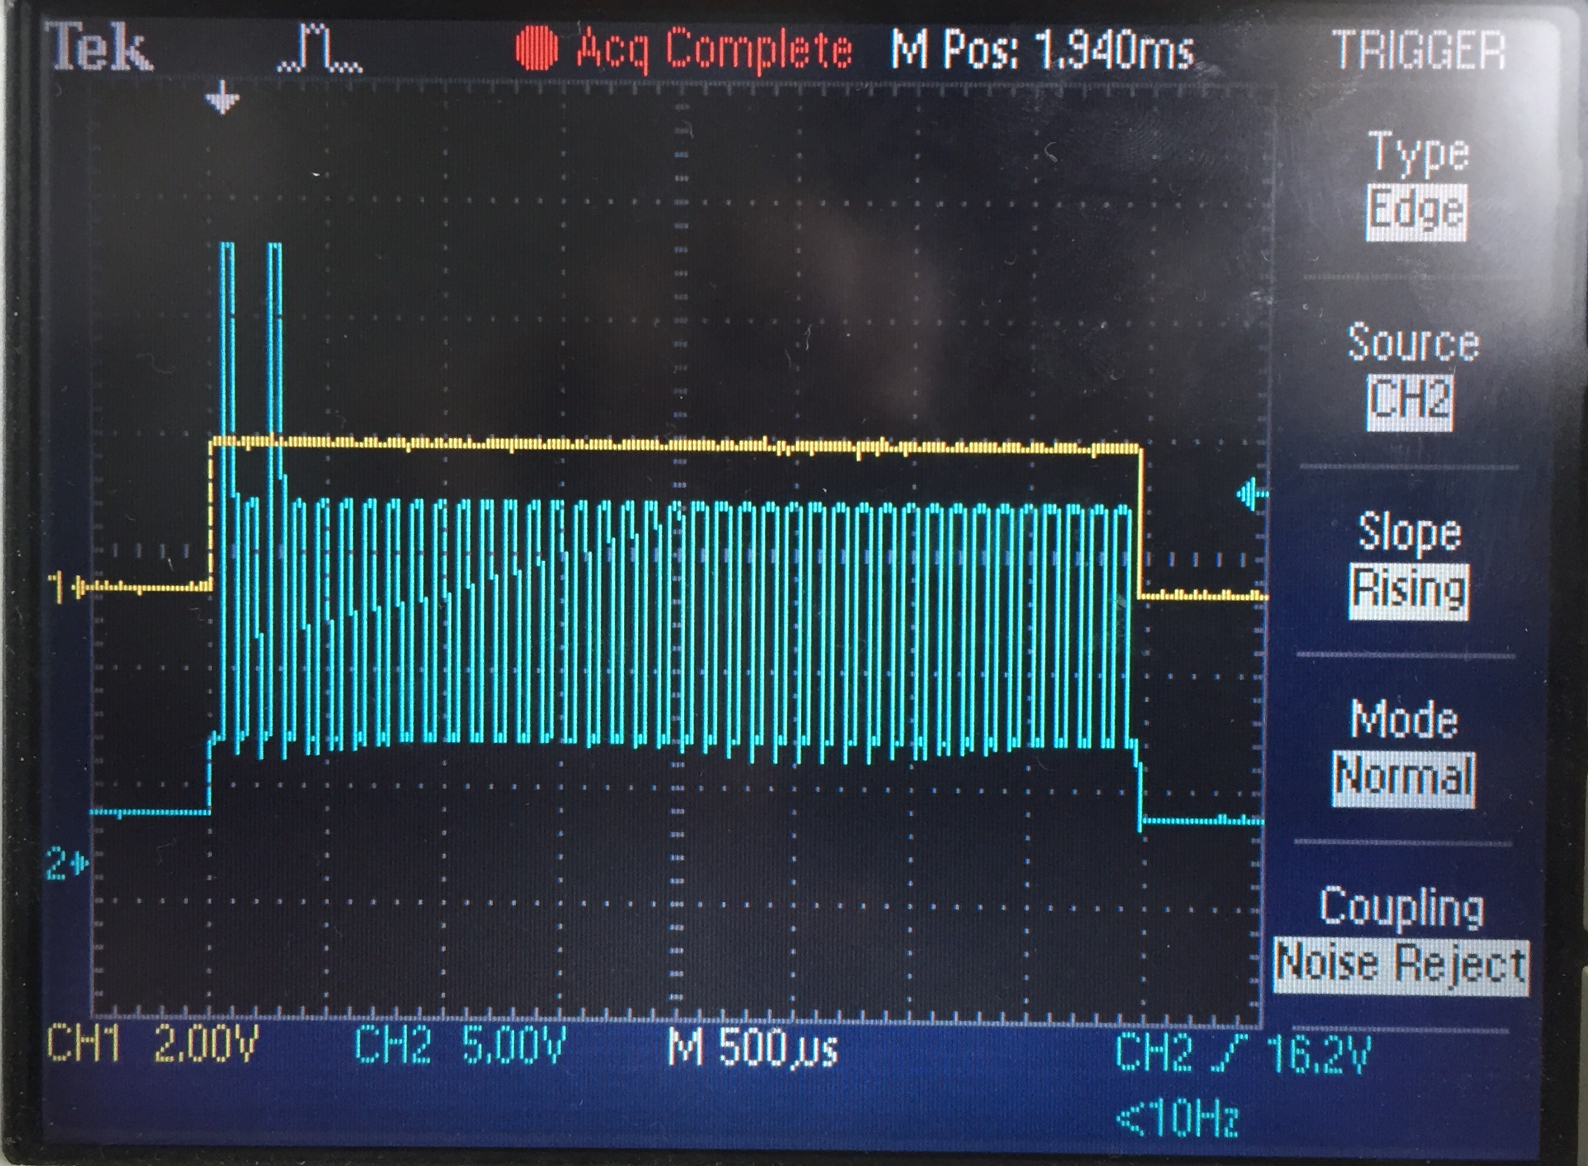

**Figura 3.1.3.2.** Sinais de *busy* (amarelo) e sinal a programação de sensibilidade em 36

*3.2 Sistema de Medição*

*3.2.1 Anel*

Após os primeiros testes com o segundo anel projetado da Figura 2.2.1.2 notou-se que após ser aplicado e retirado um corrente na bobina do anel, uma tensão permanecia no pino de saída do sensor de efeito Hall. Essa tensão é provocada por um campo magnético que permaneceu induzido no anel mesmo com a ausência da corrente. Ao percebermos isso realizamos um experimento para observar o comportamento da tensão residual medida pelo sensor em relação a corrente aplicada na bobina.

**Tabela 3.2.1.1.** Comportamento da tensão residual devido a corrente da bobina

|  |  |  |
| --- | --- | --- |
|  | Tensão residual (V) | Corrente da bobina (A) |
| 1 | 0 | 0,39 |
| 2 | 0,05 | 0,65 |
| 3 | 0,1 | 0,8 |
| 4 | 0,12 | 1,0 |
| 5 | 0,12 | 1,2 |
| 6 | 0,13 | 1,4 |
| 7 | 0,15 | 1,6 |
| 8 | 0,15 | 1,8 |
| 9 | 0,15 | 2,0 |
| 10 | 0,16 | 2,2 |
| 11 | 0,16 | 2,39 |
| 12 | 0,16 | 2,6 |
| 13 | 0,16 | 2,8 |
| 14 | 0,18 | 3,1 |

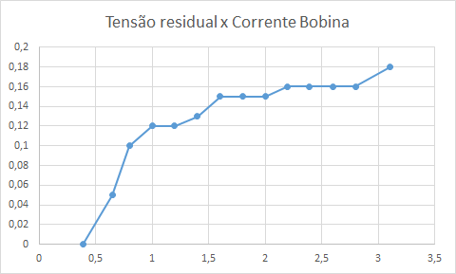

**Figura 3.2.1.1.** Tensão residual x Corrente da bobina

Após algumas curvas de calibração percebemos que o residual estava alterando as medidas realizadas, pois no momento em que havia uma elevação brusca na corrente na ordem de 0,5A ao retornar para medidas havia uma elevação de tensão na saída do sensor que provocava uma descontinuidade na curva de calibração.

Depois de percebermos que a tensão residual iria afetar nossas medições descobrimos que seria muito difícil obter um a boa precisão já que dependendo o valor anterior de corrente o residual pode mudar alterando assim a medida instantânea.

*3.2.2. Fonte de Corrente*

Após projetar a fonte de corrente utilizamos ela na protoboard e obtivemos uma resolução na ordem de 0,0001 A. Como ela é muito importante para o nosso circuito nós desenvolvemos a placa de circuito impresso dessa fonte para ser utilizada no protótipo final.

*3.3. Medidas e Calibração*

*3.3.1 Faixas de Medição*

A Tabela 3.3.1.1 indica as medições das correntes de saturação (Isat), a correspondente tensão de saída do sensor para a saturação (Vsat), as menores correntes percebidas pelo sensor na configuração indicada (Icorte) e a respectiva tensão de saída do sensor para a corrente de corte (Vcorte). Os sinais de “-” e “+” indicam o sentido da corrente.

**Tabela 3.3.1.1.** Medidas de Isat, Vsat, Icorte e Vcorte para as doze configurações propostas para o sensor A1360

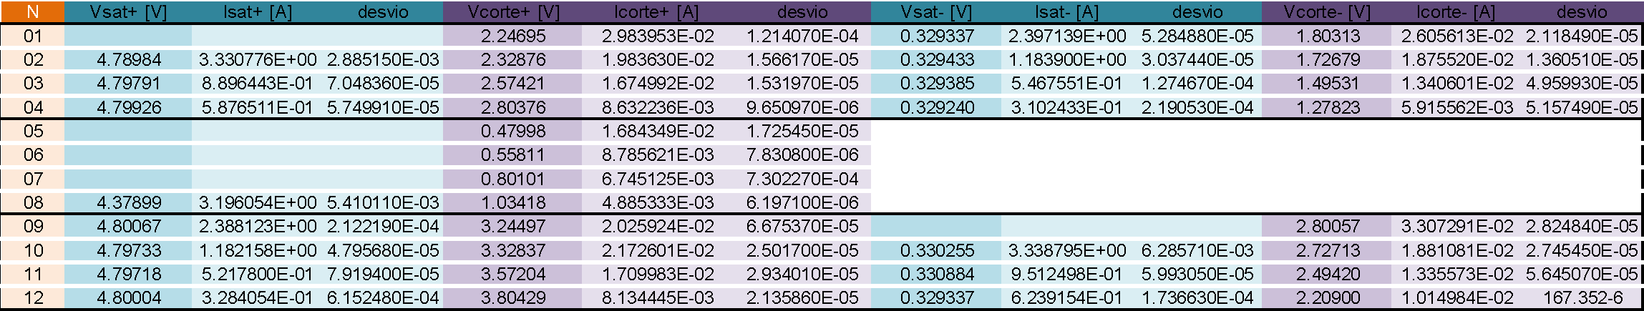

Os valores em branco foram os quais não foi possível obter a saturação através do nosso sistema de medida ou não é aplicável devido a unipolaridade. De forma a facilitar a visualização dessas faixas de medição o gráfico da Figura 3.3.1.1 e Figura 3.3.1.2 foi gerado, sendo que cada linha paralela representa uma das curvas, começando em Icorte e terminando em Isat. O eixo das correntes foi ajustado em escala logarítmica afim de facilitar a visualização das correntes de corte, que em função de serem muito inferiores as correntes de saturação.

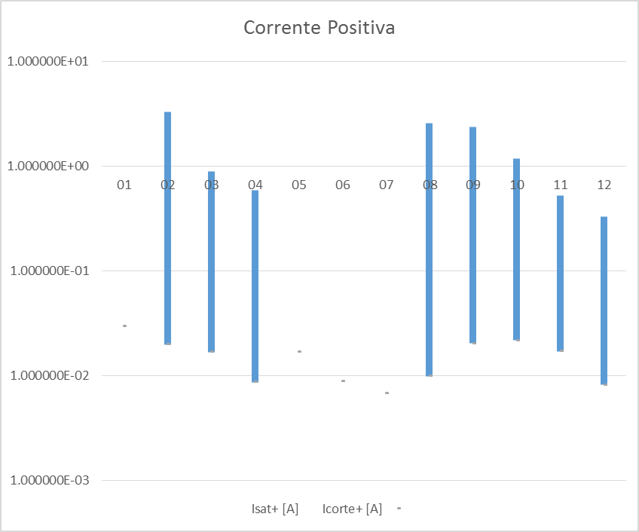

**Figura 3.3.1.1.** Faixas de medida para corrente positiva para doze diferentes configurações do sensor Hall 1360

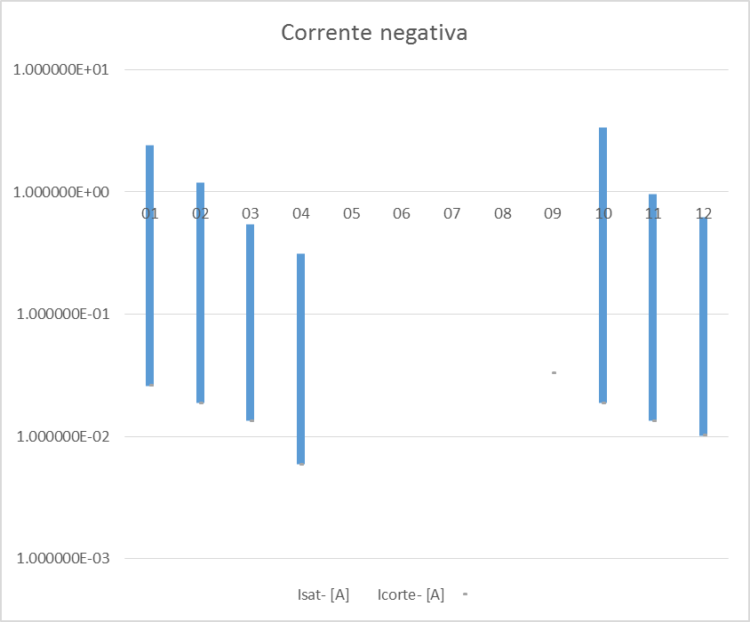

**Figura 3.3.1.2.** Faixas de medida para corrente negativa para doze diferentes configurações do sensor Hall 1360

Em função da limitação de tempo utilizou-se esta análise para eliminar algumas das configurações de programação, buscando utilizar aquelas que melhor se complementavam e permitam que se tenha a faixa mais ampla possível de medidas. Para correntes positivas é possível perceber que as duas curvas que juntas compõem a maior faixa de medidas são as curvas de número 2 e 12. Bem como para correntes negativas as curvas de número 10 e 4.

Limitou-se, portanto, a quatro configurações diferentes do sensor Hall 1360 e, em consequência, quatro curvas de calibração serão necessárias.

*3.3.2 Curvas*

As curvas obtidas de acordo com o procedimento descrito no item 2.3.2 encontram-se na Figura 3.3.2.1, Figura 3.3.2.2, Figura 3.3.2.3 e Figura 3.3.2.4, respectivamente para as configurações curva 1 positiva, curva 2 positiva, curva 1 negativa e curva 2 negativa (os valores das curvas se encontram nos anexos A, B e C).

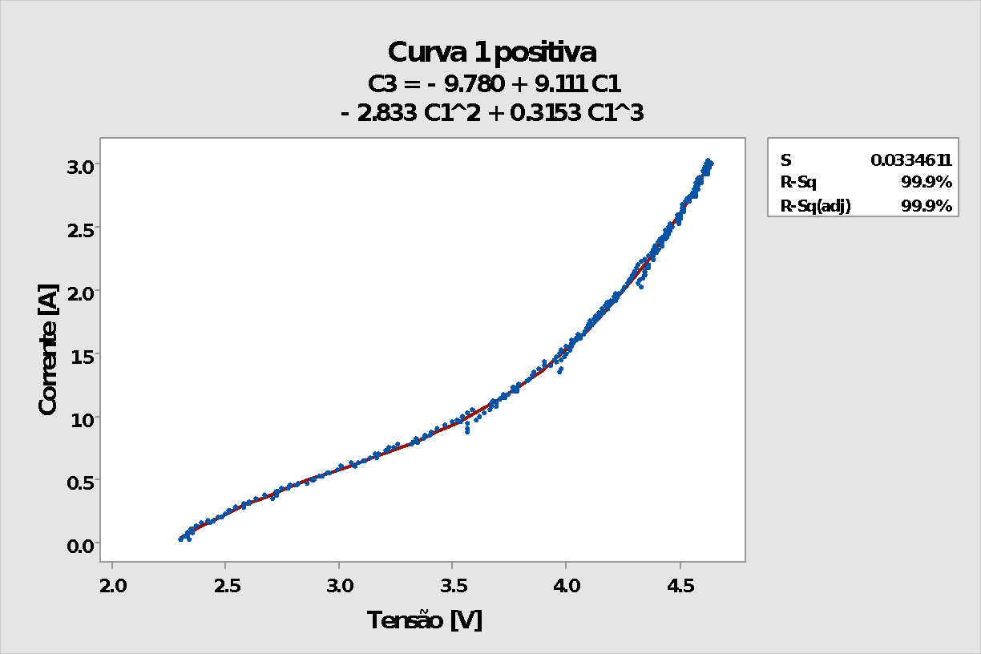

**Figura 3.3.2.1.** Curva de medição corrente x tensão para configuração 1 positiva

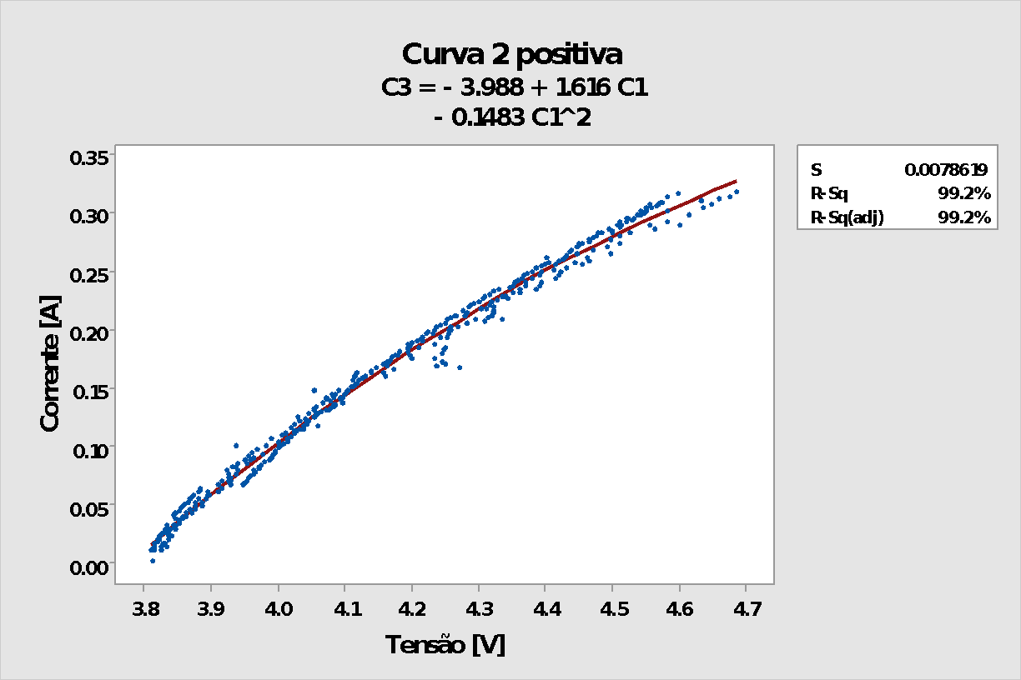

**Figura 3.3.2.2.** Curva de medição corrente x tensão para configuração 2 positiva

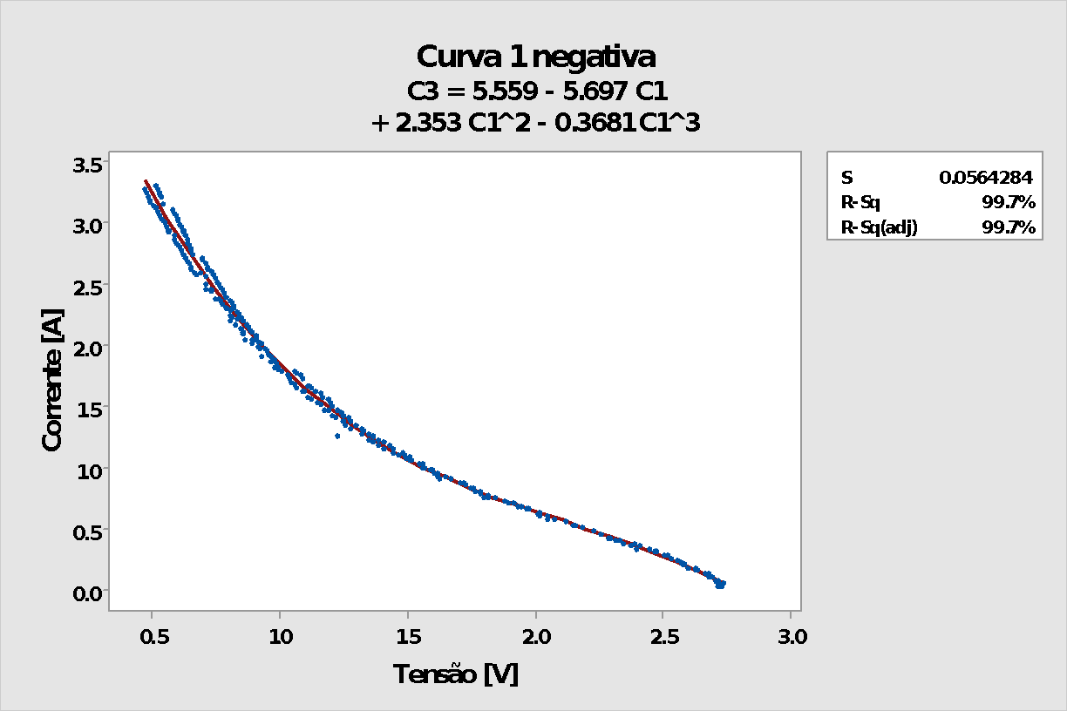

**Figura 3.3.2.3.** Curva de medição corrente x tensão para configuração 1 negativa

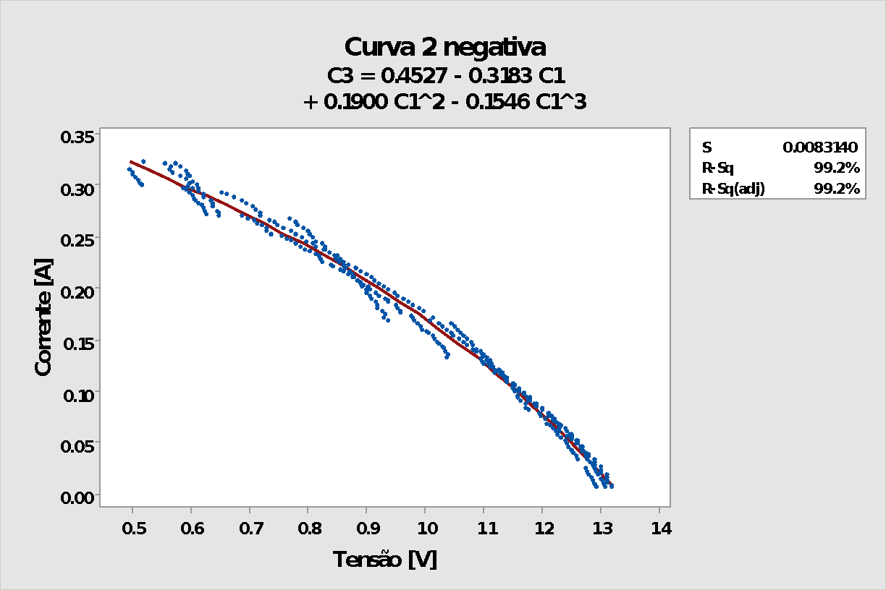

**Figura 3.3.2.4.** Curva de medição corrente x tensão para configuração 2 negativa

Note que as curvas obtidas não são lineares como espera-se de um sistema que envolva um anel metálico bobinado e um sensor *Hall,* visto que ambos apresentam relação direta com a corrente. Entretanto como o sensor A1360 possuí baixa sensibilidade comparado com outros sensores comerciais acabamos utilizando valores de campo magnético elevados afim de preencher as faixas de medida. Variações elevadas no campo magnético alteram a permeabilidade magnética do material fazendo com que a equação 2.2.1.6 não seja mais linear. A equação 3.3.2.1 mostra a dependência da permeabilidade com o campo magnético onde **B** é o campo magnético, $μ{}_{r}^{}$ é a permeabilidade magnética relativa do material, $μ{}_{0}^{}$ é a permeabilidade magnética do ar e **H** é o vetor de indução magnética. A Figura 3.3.2.5 ilustra a deformação da curva histerese relacionando **B** e **H**, que idealmente seria uma reta. Note que o comportamento do gráfico na Figura 3.3.2.5 descreve as curvas 1 positiva e 1 negativa, que são aquelas nas quais o anel é exposto a maior variação de campo magnético. As curvas 2 positiva e 2 negativa tem uma variação menor de campo e portanto apresentam um comportamento de um pequeno trecho daquela descrita na Figura 3.3.2.5.

|  |  |  |
| --- | --- | --- |
|  | $μ{}_{r}^{}$ = $\frac{\hat{B}}{μ{}_{0}^{}*\hat{H}}$ | (3.3.2.1) |

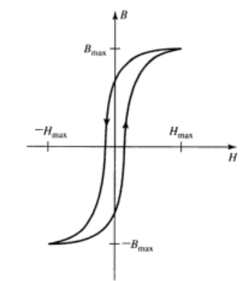

**Figura 3.3.2.5.** Curva de histerese do campo magnético em função do vetor de inducao magnética

**Fonte -** Fitzgerald & Kingsley Jr. & Umans (2006)

*2.3.3 Parâmetros do Sistema*

-Função de transferência:

**Tabela 3.3.3.1.** Função de transferência das curvas obtidas para as quatro configurações do sensor Hall A1360

|  |  |
| --- | --- |
| Curva 1 positiva | $$I_{1+}[A]=-9.780+9.111V[V]-2.833V^{2}[V]+0.3153V^{3}[V]$$ |
| Curva 2 positiva | $$I_{2+}[A]=-3.988+1.616V[V]-0.1483V^{2}[V]$$ |
| Curva 1 negativa | $$I_{1-}[A]=5.559-5.697V[V]+2.353V^{2}[V]-0.3681V^{3}[V]$$ |
| Curva 2 negativa | $$I_{2-}[A]=0.3445+0.06385V[V]-0.2395V^{2}[V]$$ |

-Sensibilidade:

A Sensibilidade do sistema é dada pela derivada da função de transferência em relação a variável independente. Sendo assim a Sensibilidade será dada pela equação 3.3.3.1. Como as curvas características das diferentes configurações não são linear a sensibilidade será também uma função dependente da tensão. A tabela 3.3.3.2 apresenta os valores calculados de sensibilidade para as quatro curvas calibradas.

|  |  |  |
| --- | --- | --- |
|  | $$S_{curvax}=\frac{{d[I}_{cuvax}]}{dV}, dado em\frac{A}{V}$$ | (3.3.3.1) |

**Tabela 3.3.3.2.** Sensibilidade das curvas obtidas para as quatro configurações do sensor Hall A1360

|  |  |
| --- | --- |
| Curva 1 positiva | $$S_{1+}[A/V]=9.111-5.666V[V]+0.9459V^{2}[V]$$ |
| Curva 2 positiva | $$S_{2+}[A]=1.616V-0.2966V[V]$$ |
| Curva 1 negativa | $$S_{1-}[A]=5.697V+4.706V[V]-1.1043V^{2}[V]$$ |
| Curva 2 negativa | $$I_{2-}[A]=0.06385V-0.4790V[V]$$ |

-Erro de conformidade:

O erro de conformidade das curvas da Tabela 3.3.3.1 é dado pela equação 3.3.3.2 onde $${Diff}_{máx}$$ é o módulo da diferença máxima entre a variável de saída da curva de calibração e da curva experimental e $${FS}_{s}$$ é o fundo de escala de saída. A Tabela 3.3.3.3 contém os valores dos erros de conformidade para as quatro curvas calibradas.

|  |  |  |
| --- | --- | --- |
|  | $$Erro de conformidade \%= 100*\frac{{Diff}_{máx}}{{FS}_{s}}, dado em \%$$ | (3.3.3.2) |

**Tabela 3.3.3.3.** Erro de Conformidade das curvas obtidas para as quatro configurações do sensor Hall A1360

|  |  |
| --- | --- |
| Curva 1 positiva | $$0.1\%$$ |
| Curva 2 positiva | $$0.8\%$$ |
| Curva 1 negativa | $$0.3\%$$ |
| Curva 2 negativa | $$0.8\%$$ |

-Resolução:

A resolução do sistema de medição depende das resoluções individuais de cada componente, bem como os instrumentos de medição. Sendo definida como a menor variação aplicada na entrada que é capaz de gerar uma mudança perceptível na saída, sabe-se que a resolução do sistema será determinada pelo componente que precisa da maior variação na entrada para gerar a mudança perceptível. O sensor Hall utilizado não possuí informação de resolução dada pelo fabricante, e os equipamentos de medição utilizados, o conversor AD do myRIO e o multímetro da Tektronix, possuem resoluções inferiores as quais foi possível observar nas medições. Sendo assim, a resolução para este sistema de medição será igual ao *step* de corrente utilizados nas calibrações, de forma que é possível garantir que para uma variação de entrada igual a do *step* teremos uma variação na saída. A Tabela 3.3.3.4 mostra as resoluções para cada uma das configurações do sensor Hall 1360.

**Tabela 3.3.3.4.** Resolução das curvas obtidas para as quatro configurações do sensor Hall A1360

|  |  |
| --- | --- |
| Curva 1 positiva | $$0.025A$$ |
| Curva 2 positiva | $$0.003A$$ |
| Curva 1 negativa | $$0.025A$$ |
| Curva 2 negativa | $$0.003A$$ |

-Precisão:

A precisão (P) de cada uma das curvas é dada na Tabela 3.3.3.5, obtida através da equação 3.3.3.3.

|  |  |  |
| --- | --- | --- |
|  | $$P=(Erro de conformidade \%*medida+Resolução)$$ | ((3.3.3.3) |

**Tabela 3.3.3.5** Precisão das curvas obtidas para as quatro configurações do sensor Hall A1360

|  |  |
| --- | --- |
| Curva 1 positiva | $$P_{1+}=(0.1\%*medida+0.025)$$ |
| Curva 2 positiva | $$P_{2+}=(0.8\%*medida+0.003)$$ |
| Curva 1 negativa | $$P_{1-}=(0.3\%*medida+0.025)$$ |
| Curva 2 negativa | $$P_{2-}=(0.8\%*medida+0.003)$$ |

-Cadeia de Medida:

As cadeias de medidas das curvas obtidas encontram-se na Figura 3.3.3.1, Figura 3.3.3.2, Figura 3.3.3.3 e Figura 3.3.3.4, respectivamente para as configurações curva 1 positiva, curva 2 positiva, curva 1 negativa e curva 2 negativa.

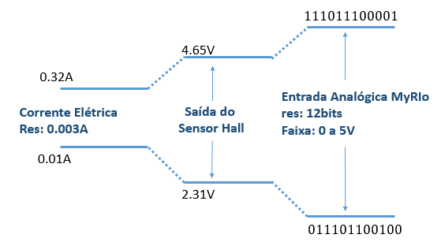

**Figura 3.3.3.1.** Cadeia de medida para configuração 1 positiva

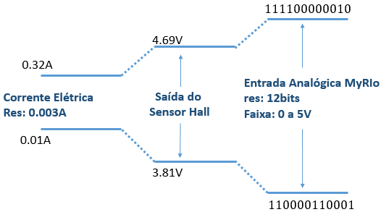

**Figura 3.3.3.2.** Cadeia de medida para configuração 2 positiva

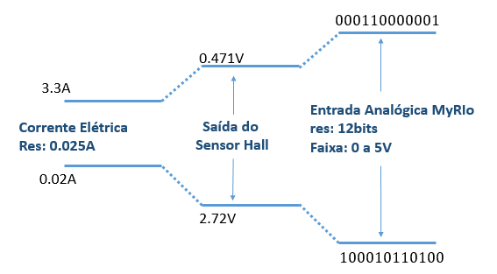

**Figura 3.3.3.3.** Cadeia de medida para configuração 1 negativa

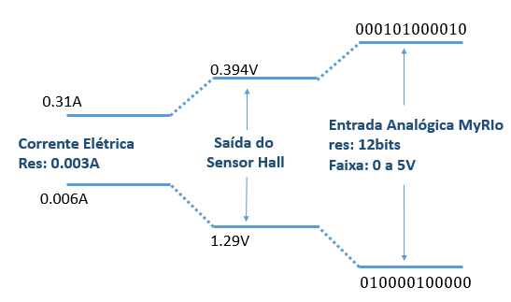

**Figura 3.3.3.4.** Cadeia de medida para configuração 2 negativa

*3.4 Resultado Final*

A placa do circuito que realiza a programação e a medição do sensor e o anel que o envolve estão colocados dentro de uma caixa plástica com conexões para a corrente que circulará sobre o anel, a alimentação do circuito e o conector como myRIO conforme mostra a figura 3.4.1. A vista externa da caixa com todos conectores e cabos que fazem parte do sistema assim como o myRIO podem ser vistos nas figuras 3.4.2 e 3.4.3.

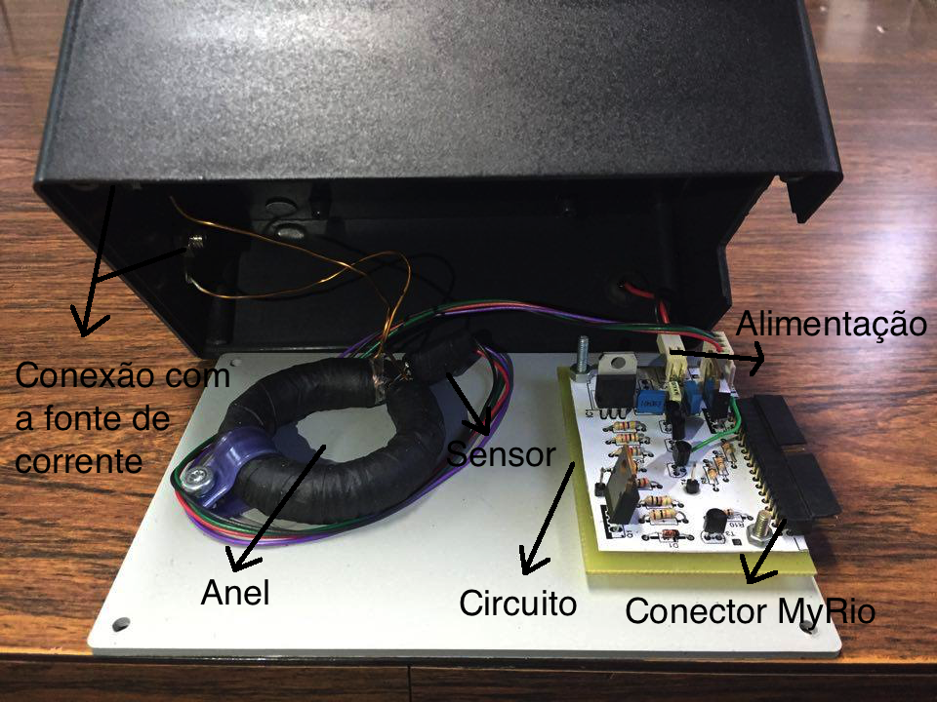

**Figura 3.4.1.** Vista interna da caixa

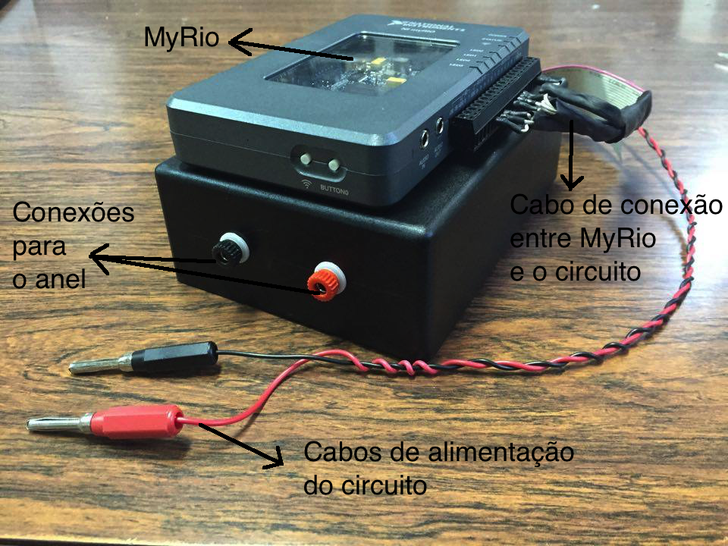

**Figura 3.4.2.** Vista externa mostrando cabos e myRIO

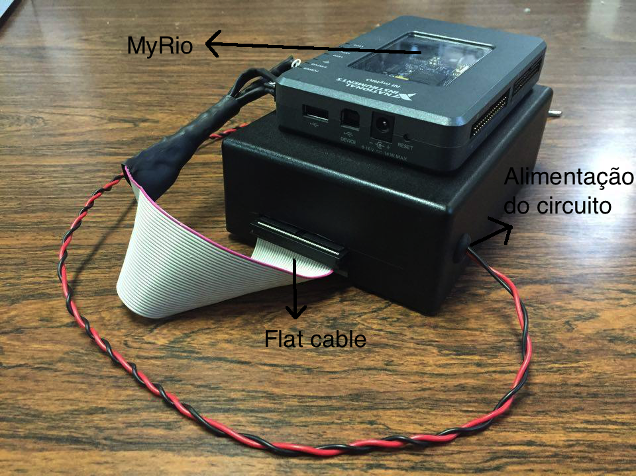

**Figura 3.4.3.** Vista externa em outro ângulo

*4 Conclusão*

Durante o desenvolvimento do projeto conseguimos atingir os nossos objetivos iniciais e adicionar algumas funcionalidades, na forma de melhoria e ajustes. Inicialmente foi proposto o desenvolvimento de um sensor de corrente capaz de autoajustar suas configurações de forma a obter medidas de melhor qualidade dependendo da faixa de medição, além de apresentar tal resultado ainda conseguimos resolução na terceira casa após a virgula para correntes pequenas e na segunda casa para correntes maiores.

Durante as medições surgiu a necessidade de projetar uma fonte de corrente que fosse capaz de fornecer a resolução de corrente necessária para a calibração. O projeto da fonte de corrente foi bem sucedido e conseguimos uma resolução desta fonte na ordem de 0.1mA. Esta fonte foi de suma importância pra a calibração de qualidade e também para os testes finais.

A confecção do anel foi desafiadora devido aos poucos recursos disponíveis, principalmente no quesito material, e a necessidade de um estudo na geração de campo levando em consideração as não idealidades do sistema. Estas não linearidades influenciaram a qualidades das nossas medidas, que devido ao campo residual acaba gerando um erro no valor final da corrente. A não linearidade é facilmente observada nas Figuras 3.3.2.1 3.3.2.2, 3.3.2.3 e 3.3.2.4 que apresentaram o comportamento da curva de histerese do material.

O produto final ficou robusto, com placas de circuito impresso desenvolvidas pelo grupo e encapsuladas de forma a tornar a funcionalidade o mais comercial possível. Incluímos uma interface com o usuário remota que dispensa a utilização de um computador.

Em termos gerais atingimos os nossos objetivos e fomos capazes de medir corrente variando as faixas de medição, com uma resolução de qualidade.

**Referências Bibliográficas**

[1] BALBINOT A.; BRUSAMARELLO. Instrumentação e Fundamentos de Medidas – Volume I, LTC 2010 – Segunda Edição.

[2] TEKTRONIX. *Folha de Dados*: *Tektronix DMM4050 and DMM4040 Datasheet*. Publicação eletrônica, 2013.

[3] ALLEGRO MICROSYSTEMS. *Folha de dados*: *A1360 Low-Noise Programmable Linear Hall Effect Sensors with Adjustable Bandwidth (50 kHz Maximum) and Analog Output*. Publicação eletrônica, 2009.

[4] TEXAS INSTRUMENTS. *Manual do usuário e Especificações*: *NI myRIO-1900.* Publicação eletrônica, 2013.

[5] TEXAS INSTRUMENTS. *Folha de dados*: *LM317 3-Terminal Adjustable Regulator.* Publicação eletrônica, 2015.

[6] FITZGERALD, A. E.; KINGSLEY JR, C.; KUSKO, A. - Máquinas Elétricas- Mc Graw Hill do Brasil, 2006. Sexta Edição.

©2015 dos autores Fábio Beck, Nibele Rodrigues e Derek Cabral; disciplina de Instrumentação A, UFRGS, DELET, RS, Brasil.

ANEXO A

|  |  |  |  |  |  |  |  |
| --- | --- | --- | --- | --- | --- | --- | --- |
| Repetição 1 | | | | Repetição 2 | | | |
| Vout [V] | desvio | Iin [A] | desvio | Vout [V] | desvio | Iin [A] | desvio |
| 2.340843 | 4.73E-03 | 1.9987422E-02 | 6.53E-06 | 2.310000 | 5.40E-03 | 2.0100000E-02 | 9.48E-06 |
| 2.334993 | 8.92E-03 | 4.5061512E-02 | 8.13E-06 | 2.320000 | 4.28E-03 | 4.5000000E-02 | 7.44E-06 |
| 2.359794 | 1.25E-02 | 7.5643356E-02 | 2.11E-03 | 2.340000 | 5.32E-03 | 7.0000000E-02 | 7.54E-06 |
| 2.362743 | 1.15E-02 | 9.5188384E-02 | 5.25E-05 | 2.350000 | 4.61E-03 | 9.5000000E-02 | 9.04E-06 |
| 2.375459 | 1.07E-02 | 1.2054624E-01 | 4.33E-05 | 2.380000 | 5.19E-03 | 1.2000000E-01 | 5.73E-06 |
| 2.431202 | 1.19E-02 | 1.4538041E-01 | 3.77E-05 | 2.400000 | 4.43E-03 | 1.4500000E-01 | 5.55E-05 |
| 2.447737 | 1.17E-02 | 1.7026490E-01 | 1.10E-04 | 2.430000 | 4.61E-03 | 1.7000000E-01 | 9.23E-06 |
| 2.469541 | 1.17E-02 | 1.9523453E-01 | 1.08E-04 | 2.490000 | 5.15E-03 | 1.9500000E-01 | 1.89E-05 |
| 2.499274 | 1.20E-02 | 2.2058395E-01 | 1.07E-04 | 2.500000 | 4.94E-03 | 2.2000000E-01 | 2.28E-05 |
| 2.515712 | 1.13E-02 | 2.4524324E-01 | 8.90E-05 | 2.520000 | 4.25E-03 | 2.4500000E-01 | 8.84E-06 |
| 2.547186 | 1.26E-02 | 2.7011699E-01 | 6.70E-05 | 2.580000 | 9.17E-03 | 2.7000000E-01 | 2.63E-04 |
| 2.583349 | 1.42E-02 | 2.9496569E-01 | 5.99E-05 | 2.610000 | 4.28E-03 | 2.9500000E-01 | 4.11E-05 |
| 2.606942 | 1.29E-02 | 3.2068062E-01 | 6.13E-05 | 2.610000 | 4.88E-03 | 3.2000000E-01 | 1.77E-05 |
| 2.637545 | 1.16E-02 | 3.4536626E-01 | 1.46E-04 | 2.710000 | 5.09E-03 | 3.4500000E-01 | 9.69E-06 |
| 2.678350 | 1.31E-02 | 3.7020343E-01 | 1.07E-04 | 2.730000 | 8.23E-03 | 3.7000000E-01 | 2.45E-05 |
| 2.723989 | 1.20E-02 | 3.9512823E-01 | 4.79E-05 | 2.730000 | 1.19E-02 | 3.9500000E-01 | 3.15E-05 |
| 2.748646 | 1.30E-02 | 4.1998275E-01 | 3.41E-05 | 2.780000 | 1.37E-02 | 4.2000000E-01 | 8.18E-05 |
| 2.789112 | 1.27E-02 | 4.5033779E-01 | 3.52E-06 | 2.820000 | 1.37E-02 | 4.4600000E-01 | 1.58E-04 |
| 2.826483 | 1.18E-02 | 4.7014326E-01 | 1.52E-05 | 2.860000 | 1.50E-02 | 4.7000000E-01 | 3.91E-05 |
| 2.893879 | 1.27E-02 | 4.9520456E-01 | 5.03E-05 | 2.880000 | 1.34E-02 | 4.9500000E-01 | 5.42E-05 |
| 2.929800 | 1.14E-02 | 5.2010956E-01 | 2.50E-05 | 2.920000 | 1.30E-02 | 5.2000000E-01 | 1.22E-04 |
| 2.953393 | 1.12E-02 | 5.4503639E-01 | 6.53E-06 | 2.960000 | 1.41E-02 | 5.4500000E-01 | 4.38E-05 |
| 2.995261 | 1.18E-02 | 5.7015064E-01 | 6.84E-06 | 3.000000 | 1.29E-02 | 5.6900000E-01 | 5.74E-04 |
| 3.016244 | 1.10E-02 | 5.9494259E-01 | 6.44E-06 | 3.070000 | 1.42E-02 | 5.9500000E-01 | 7.12E-04 |
| 3.060336 | 1.09E-02 | 6.2024517E-01 | 1.25E-05 | 3.090000 | 1.34E-02 | 6.2000000E-01 | 5.66E-05 |
| 3.112550 | 1.21E-02 | 6.4517592E-01 | 2.30E-05 | 3.120000 | 1.49E-02 | 6.4400000E-01 | 5.79E-05 |
| 3.138705 | 1.25E-02 | 6.7017157E-01 | 2.12E-05 | 3.170000 | 1.41E-02 | 6.7000000E-01 | 3.64E-05 |
| 3.165876 | 1.16E-02 | 6.9511665E-01 | 3.93E-06 | 3.180000 | 1.44E-02 | 6.9500000E-01 | 3.28E-05 |
| 3.209146 | 1.08E-02 | 7.2006631E-01 | 1.38E-05 | 3.220000 | 1.46E-02 | 7.2000000E-01 | 1.33E-05 |
| 3.226889 | 1.05E-02 | 7.4511530E-01 | 7.05E-06 | 3.240000 | 1.35E-02 | 7.4500000E-01 | 5.39E-05 |
| 3.263536 | 1.24E-02 | 7.7062123E-01 | 7.26E-05 | 3.320000 | 6.72E-03 | 7.7000000E-01 | 6.00E-05 |
| 3.329046 | 1.11E-02 | 7.9490632E-01 | 3.40E-05 | 3.350000 | 6.78E-03 | 7.9500000E-01 | 8.64E-05 |
| 3.346934 | 9.55E-03 | 8.2045109E-01 | 3.91E-05 | 3.370000 | 5.79E-03 | 8.2000000E-01 | 6.26E-05 |
| 3.380293 | 9.54E-03 | 8.4553973E-01 | 5.20E-05 | 3.400000 | 6.25E-03 | 8.4500000E-01 | 2.42E-04 |
| 3.414039 | 9.94E-03 | 8.7013800E-01 | 7.46E-05 | 3.570000 | 6.66E-03 | 8.7100000E-01 | 3.54E-04 |
| 3.436182 | 9.10E-03 | 8.9505557E-01 | 5.42E-05 | 3.570000 | 7.43E-03 | 8.9500000E-01 | 8.91E-04 |
| 3.473795 | 9.92E-03 | 9.2006845E-01 | 6.18E-06 | 3.540000 | 1.66E-02 | 9.5100000E-01 | 8.15E-04 |
| 3.498065 | 9.71E-03 | 9.5076994E-01 | 3.31E-04 | 3.570000 | 2.37E-02 | 9.4200000E-01 | 1.31E-03 |
| 3.520836 | 1.05E-02 | 9.6994542E-01 | 3.61E-05 | 3.610000 | 2.39E-02 | 9.7000000E-01 | 1.84E-03 |
| 3.549071 | 9.75E-03 | 9.9505808E-01 | 3.33E-05 | 3.630000 | 2.30E-02 | 9.9500000E-01 | 8.31E-04 |
| 3.571987 | 1.01E-02 | 1.0204734E+00 | 7.94E-05 | 3.640000 | 2.37E-02 | 1.0200000E+00 | 8.54E-04 |
| 3.592389 | 9.56E-03 | 1.0451253E+00 | 1.84E-05 | 3.670000 | 2.76E-02 | 1.0500000E+00 | 4.52E-03 |
| 3.697785 | 9.60E-03 | 1.0700035E+00 | 5.91E-05 | 3.670000 | 2.52E-02 | 1.0700000E+00 | 4.22E-04 |
| 3.674965 | 1.01E-02 | 1.0950547E+00 | 4.60E-05 | 3.690000 | 2.20E-02 | 1.1000000E+00 | 5.93E-04 |
| 3.680138 | 9.89E-03 | 1.1205238E+00 | 5.76E-05 | 3.710000 | 2.14E-02 | 1.1200000E+00 | 3.12E-04 |
| 3.721184 | 9.82E-03 | 1.1457532E+00 | 5.46E-05 | 3.730000 | 2.14E-02 | 1.1500000E+00 | 2.83E-04 |
| 3.727953 | 1.08E-02 | 1.1679588E+00 | 5.82E-05 | 3.750000 | 1.93E-02 | 1.1700000E+00 | 2.76E-04 |
| 3.781714 | 1.07E-02 | 1.1945929E+00 | 1.51E-04 | 3.770000 | 1.80E-02 | 1.2000000E+00 | 2.19E-04 |
| 3.774221 | 9.27E-03 | 1.2202197E+00 | 8.51E-05 | 3.790000 | 2.36E-02 | 1.2200000E+00 | 1.17E-03 |
| 3.794526 | 9.50E-03 | 1.2450284E+00 | 9.44E-05 | 3.830000 | 1.81E-02 | 1.2700000E+00 | 2.96E-04 |
| 3.831221 | 1.06E-02 | 1.2704332E+00 | 7.46E-05 | 3.840000 | 1.85E-02 | 1.3000000E+00 | 1.97E-04 |
| 3.837168 | 1.07E-02 | 1.2954157E+00 | 7.65E-05 | 3.850000 | 1.82E-02 | 1.3200000E+00 | 2.30E-04 |
| 3.790320 | 1.05E-02 | 1.2011859E+00 | 7.88E-05 | 3.860000 | 2.40E-02 | 1.3500000E+00 | 2.29E-03 |
| 3.972345 | 9.46E-03 | 1.3452336E+00 | 7.41E-05 | 3.880000 | 1.96E-02 | 1.3700000E+00 | 2.57E-04 |
| 3.984818 | 9.86E-03 | 1.3700096E+00 | 9.13E-05 | 3.900000 | 1.92E-02 | 1.4000000E+00 | 1.31E-04 |
| 3.938841 | 9.46E-03 | 1.3955125E+00 | 5.33E-05 | 3.910000 | 2.18E-02 | 1.4200000E+00 | 2.11E-04 |
| 3.957599 | 1.00E-02 | 1.4204023E+00 | 7.29E-05 | 3.950000 | 2.00E-02 | 1.4500000E+00 | 2.47E-04 |
| 3.985930 | 1.00E-02 | 1.4452079E+00 | 5.07E-05 | 3.960000 | 2.32E-02 | 1.4700000E+00 | 4.68E-04 |
| 3.997533 | 1.09E-02 | 1.4702038E+00 | 4.05E-05 | 3.980000 | 2.18E-02 | 1.5000000E+00 | 1.00E-03 |
| 4.006912 | 8.96E-03 | 1.4951578E+00 | 6.82E-05 | 3.990000 | 2.33E-02 | 1.5200000E+00 | 5.78E-04 |
| 4.016388 | 9.66E-03 | 1.5201541E+00 | 4.80E-05 | 4.010000 | 1.76E-02 | 1.5500000E+00 | 8.61E-04 |
| 4.024511 | 1.04E-02 | 1.5453051E+00 | 6.30E-05 | 4.030000 | 1.95E-02 | 1.5700000E+00 | 3.43E-04 |
| 4.037999 | 9.87E-03 | 1.5702908E+00 | 4.10E-05 | 4.030000 | 2.03E-02 | 1.6000000E+00 | 8.42E-05 |
| 4.051343 | 1.03E-02 | 1.5951857E+00 | 3.25E-05 | 4.050000 | 1.42E-02 | 1.6200000E+00 | 2.68E-04 |
| 4.064493 | 9.46E-03 | 1.6206641E+00 | 2.05E-05 | 4.060000 | 1.68E-02 | 1.6500000E+00 | 4.54E-04 |
| 4.077837 | 1.04E-02 | 1.6450857E+00 | 5.61E-05 | 4.080000 | 1.76E-02 | 1.6700000E+00 | 1.15E-04 |
| 4.084654 | 9.36E-03 | 1.6703268E+00 | 4.55E-05 | 4.100000 | 1.75E-02 | 1.6900000E+00 | 4.62E-04 |
| 4.100463 | 1.04E-02 | 1.6952696E+00 | 4.84E-05 | 4.110000 | 1.56E-02 | 1.7200000E+00 | 8.31E-05 |
| 4.117674 | 9.24E-03 | 1.7205487E+00 | 3.09E-05 | 4.110000 | 1.68E-02 | 1.7400000E+00 | 1.41E-04 |
| 4.130148 | 9.17E-03 | 1.7451214E+00 | 2.49E-05 | 4.120000 | 1.38E-02 | 1.7700000E+00 | 8.87E-05 |
| 4.143201 | 9.81E-03 | 1.7700997E+00 | 6.30E-05 | 4.140000 | 1.36E-02 | 1.8000000E+00 | 9.93E-05 |
| 4.156545 | 9.69E-03 | 1.7955731E+00 | 3.93E-05 | 4.140000 | 1.37E-02 | 1.8200000E+00 | 9.41E-05 |
| 4.169550 | 8.45E-03 | 1.8204738E+00 | 2.79E-05 | 4.160000 | 1.41E-02 | 1.8500000E+00 | 1.09E-04 |
| 4.182749 | 9.01E-03 | 1.8451740E+00 | 4.67E-05 | 4.180000 | 1.40E-02 | 1.8700000E+00 | 9.55E-05 |
| 4.191596 | 9.72E-03 | 1.8701696E+00 | 3.29E-05 | 4.190000 | 1.27E-02 | 1.9000000E+00 | 1.31E-04 |
| 4.207115 | 9.58E-03 | 1.8957571E+00 | 2.19E-05 | 4.200000 | 1.26E-02 | 1.9200000E+00 | 1.10E-04 |
| 4.219395 | 8.50E-03 | 1.9199640E+00 | 1.13E-04 | 4.210000 | 1.37E-02 | 1.9500000E+00 | 1.44E-04 |
| 4.231047 | 9.43E-03 | 1.9455728E+00 | 5.60E-05 | 4.220000 | 1.30E-02 | 1.9700000E+00 | 1.65E-04 |
| 4.240378 | 9.03E-03 | 1.9702645E+00 | 6.86E-05 | 4.260000 | 1.43E-02 | 2.0000000E+00 | 1.07E-04 |
| 4.249950 | 7.74E-03 | 1.9951708E+00 | 5.75E-05 | 4.260000 | 1.31E-02 | 2.0200000E+00 | 9.56E-05 |
| 4.333880 | 1.03E-02 | 2.0204840E+00 | 1.84E-04 | 4.270000 | 1.15E-02 | 2.0500000E+00 | 7.69E-05 |
| 4.320536 | 9.15E-03 | 2.0455974E+00 | 3.15E-04 | 4.280000 | 1.22E-02 | 2.0700000E+00 | 1.11E-04 |
| 4.329867 | 1.03E-02 | 2.0711137E+00 | 2.96E-04 | 4.290000 | 1.26E-02 | 2.1000000E+00 | 7.03E-05 |
| 4.340020 | 8.84E-03 | 2.0951952E+00 | 3.74E-04 | 4.300000 | 1.25E-02 | 2.1200000E+00 | 6.76E-05 |
| 4.351623 | 9.65E-03 | 2.1203702E+00 | 6.11E-05 | 4.310000 | 1.16E-02 | 2.1500000E+00 | 1.28E-04 |
| 4.350270 | 1.03E-02 | 2.1456148E+00 | 1.39E-02 | 4.320000 | 1.27E-02 | 2.1700000E+00 | 7.86E-05 |
| 4.362695 | 1.03E-02 | 2.1707618E+00 | 2.68E-04 | 4.320000 | 1.14E-02 | 2.2000000E+00 | 9.55E-05 |
| 4.355346 | 1.05E-02 | 2.1715495E+00 | 7.98E-04 | 4.340000 | 9.98E-03 | 2.2200000E+00 | 9.65E-04 |
| 4.366949 | 1.01E-02 | 2.1963471E+00 | 5.16E-05 | 4.350000 | 1.85E-02 | 2.2400000E+00 | 3.46E-04 |
| 4.389527 | 1.06E-02 | 2.2456343E+00 | 1.48E-04 | 4.370000 | 2.00E-02 | 2.2700000E+00 | 3.24E-04 |
| 4.391509 | 9.38E-03 | 2.2706489E+00 | 3.27E-04 | 4.380000 | 1.58E-02 | 2.2900000E+00 | 1.00E-03 |
| 4.401614 | 8.88E-03 | 2.2957671E+00 | 2.24E-04 | 4.390000 | 2.48E-02 | 2.3200000E+00 | 3.27E-04 |
| 4.412830 | 7.32E-03 | 2.3207328E+00 | 1.27E-04 | 4.400000 | 1.73E-02 | 2.3500000E+00 | 1.87E-03 |
| 4.422741 | 8.83E-03 | 2.3455470E+00 | 1.82E-04 | 4.410000 | 1.57E-02 | 2.3700000E+00 | 4.47E-04 |
| 4.427866 | 9.22E-03 | 2.3695813E+00 | 3.37E-04 | 4.420000 | 1.66E-02 | 2.3900000E+00 | 4.77E-04 |
| 4.439276 | 8.99E-03 | 2.3960673E+00 | 6.01E-04 | 4.430000 | 1.68E-02 | 2.4200000E+00 | 6.06E-04 |
| 4.445174 | 9.72E-03 | 2.4206296E+00 | 4.22E-05 | 4.440000 | 1.21E-02 | 2.4500000E+00 | 7.62E-04 |
| 4.456970 | 8.44E-03 | 2.4457397E+00 | 4.64E-05 | 4.440000 | 1.36E-02 | 2.4700000E+00 | 3.83E-04 |
| 4.465963 | 7.57E-03 | 2.4706613E+00 | 4.78E-05 | 4.450000 | 1.48E-02 | 2.4900000E+00 | 2.44E-04 |
| 4.473650 | 8.35E-03 | 2.4951573E+00 | 1.38E-04 | 4.470000 | 8.33E-03 | 2.5200000E+00 | 4.77E-04 |
| 4.498838 | 8.95E-03 | 2.5200541E+00 | 6.10E-05 | 4.490000 | 1.51E-02 | 2.5400000E+00 | 3.43E-04 |
| 4.502706 | 6.98E-03 | 2.5457895E+00 | 8.24E-05 | 4.490000 | 8.80E-03 | 2.5700000E+00 | 3.56E-04 |
| 4.509523 | 7.86E-03 | 2.5705500E+00 | 4.45E-05 | 4.490000 | 6.72E-03 | 2.5900000E+00 | 6.58E-05 |
| 4.509040 | 7.12E-03 | 2.5949769E+00 | 4.47E-05 | 4.520000 | 7.41E-03 | 2.6200000E+00 | 1.23E-04 |
| 4.517839 | 6.82E-03 | 2.6207493E+00 | 1.49E-04 | 4.520000 | 6.21E-03 | 2.6500000E+00 | 1.87E-04 |
| 4.526831 | 7.81E-03 | 2.6456665E+00 | 7.98E-05 | 4.520000 | 7.38E-03 | 2.6700000E+00 | 1.68E-04 |
| 4.547765 | 7.80E-03 | 2.7002157E+00 | 6.94E-05 | 4.530000 | 7.24E-03 | 2.7000000E+00 | 5.92E-04 |
| 4.546798 | 7.02E-03 | 2.6959673E+00 | 6.52E-05 | 4.540000 | 7.40E-03 | 2.7200000E+00 | 2.30E-04 |
| 4.559997 | 7.06E-03 | 2.7451102E+00 | 5.37E-05 | 4.540000 | 6.12E-03 | 2.7500000E+00 | 1.39E-04 |
| 4.574658 | 6.77E-03 | 2.7458179E+00 | 3.44E-05 | 4.560000 | 5.46E-03 | 2.7700000E+00 | 6.83E-04 |
| 4.574211 | 5.99E-03 | 2.7706526E+00 | 4.13E-04 | 4.570000 | 6.86E-03 | 2.8000000E+00 | 1.86E-03 |
| 4.585766 | 6.09E-03 | 2.7959620E+00 | 1.84E-04 | 4.570000 | 6.22E-03 | 2.8200000E+00 | 2.19E-04 |
| 4.586491 | 6.81E-03 | 2.8213403E+00 | 5.41E-04 | 4.580000 | 6.63E-03 | 2.8500000E+00 | 2.40E-04 |
| 4.595386 | 6.61E-03 | 2.8462346E+00 | 4.81E-05 | 4.590000 | 6.35E-03 | 2.8700000E+00 | 1.26E-04 |
| 4.601913 | 6.75E-03 | 2.8718822E+00 | 1.43E-05 | 4.590000 | 5.84E-03 | 2.8900000E+00 | 2.28E-04 |
| 4.628310 | 5.68E-03 | 2.9521018E+00 | 8.15E-04 | 4.610000 | 5.96E-03 | 2.9200000E+00 | 1.02E-04 |
| 4.624830 | 6.93E-03 | 2.9207862E+00 | 8.97E-05 | 4.610000 | 6.94E-03 | 2.9500000E+00 | 2.17E-04 |
| 4.625555 | 6.48E-03 | 2.9460457E+00 | 1.75E-04 | 4.610000 | 6.14E-03 | 2.9700000E+00 | 2.48E-04 |
| 4.638850 | 6.48E-03 | 2.9700038E+00 | 1.93E-04 | 4.620000 | 6.21E-03 | 3.0000000E+00 | 1.34E-04 |
| 4.646005 | 6.61E-03 | 2.9960347E+00 | 1.19E-04 | 4.630000 | 7.33E-03 | 3.0200000E+00 | 2.62E-04 |

**ANEXO B**

|  |  |  |  |  |  |  |  |  |  |  |  |
| --- | --- | --- | --- | --- | --- | --- | --- | --- | --- | --- | --- |
| Repetição 1 | | | | Repetição 2 | | | | Repetição 2 | | | |
| Vout [V] | desvio | Iin [A] | desvio | Vout [V] | desvio | Iin [A] | desvio | Vout [V] | desvio | Iin [A] | desvio |
| 3.813430 | 6.80E-03 | 1.042360E-03 | 8.78E-06 | 3.817249 | 5.38E-03 | 1.008808E-02 | 3.18E-05 | 3.810771 | 5.79E-03 | 9.971734E-03 | 3.25E-06 |
| 3.826193 | 8.85E-03 | 1.005250E-02 | 4.47E-05 | 3.827885 | 5.93E-03 | 1.302590E-02 | 9.11E-06 | 3.814203 | 5.91E-03 | 1.205870E-02 | 2.46E-05 |
| 3.834267 | 7.14E-03 | 1.302816E-02 | 8.79E-06 | 3.831124 | 4.94E-03 | 1.604128E-02 | 2.86E-05 | 3.816234 | 5.84E-03 | 1.408691E-02 | 1.76E-05 |
| 3.833203 | 8.56E-03 | 1.599698E-02 | 9.37E-06 | 3.824066 | 5.74E-03 | 1.927062E-02 | 1.78E-05 | 3.817781 | 5.79E-03 | 1.597946E-02 | 1.13E-05 |
| 3.836829 | 8.33E-03 | 1.902982E-02 | 2.46E-05 | 3.837071 | 5.03E-03 | 2.201102E-02 | 1.38E-05 | 3.820972 | 7.10E-03 | 1.805280E-02 | 2.33E-05 |
| 3.842389 | 8.28E-03 | 2.200686E-02 | 2.96E-05 | 3.833397 | 6.00E-03 | 2.521218E-02 | 2.47E-05 | 3.822664 | 5.79E-03 | 2.010023E-02 | 5.45E-06 |
| 3.837361 | 5.48E-03 | 2.505670E-02 | 6.98E-06 | 3.839295 | 5.51E-03 | 2.804028E-02 | 9.70E-06 | 3.825516 | 5.84E-03 | 2.202441E-02 | 7.50E-06 |
| 3.847901 | 1.16E-02 | 2.817018E-02 | 7.12E-06 | 3.845435 | 4.66E-03 | 3.132418E-02 | 3.55E-05 | 3.826145 | 5.46E-03 | 2.405822E-02 | 8.18E-06 |
| 3.847224 | 7.05E-03 | 3.112818E-02 | 1.33E-05 | 3.854669 | 5.40E-03 | 3.404518E-02 | 9.32E-06 | 3.828997 | 6.11E-03 | 2.598121E-02 | 2.79E-05 |
| 3.852735 | 7.67E-03 | 3.411980E-02 | 2.07E-05 | 3.852542 | 5.32E-03 | 3.701394E-02 | 2.04E-05 | 3.833203 | 6.53E-03 | 2.798448E-02 | 1.33E-05 |
| 3.859214 | 9.09E-03 | 3.711516E-02 | 2.33E-05 | 3.864339 | 5.39E-03 | 4.001214E-02 | 1.03E-05 | 3.835862 | 6.89E-03 | 3.051052E-02 | 4.03E-06 |
| 3.859214 | 8.12E-03 | 4.013834E-02 | 1.83E-05 | 3.871687 | 6.58E-03 | 4.307812E-02 | 2.15E-05 | 3.836346 | 5.75E-03 | 3.207168E-02 | 6.33E-06 |
| 3.865257 | 9.09E-03 | 4.302828E-02 | 6.79E-06 | 3.868351 | 5.09E-03 | 4.604766E-02 | 2.92E-05 | 3.846064 | 6.64E-03 | 4.029288E-02 | 2.28E-05 |
| 3.877295 | 8.92E-03 | 4.611500E-02 | 7.57E-06 | 3.877247 | 5.41E-03 | 4.916730E-02 | 2.36E-05 | 3.847175 | 7.06E-03 | 3.805821E-02 | 3.64E-05 |
| 3.887545 | 7.53E-03 | 4.917016E-02 | 1.60E-05 | 3.878601 | 4.92E-03 | 5.205412E-02 | 8.02E-06 | 3.849158 | 5.22E-03 | 4.206651E-02 | 6.17E-06 |
| 3.887497 | 1.10E-02 | 5.190560E-02 | 1.48E-03 | 3.882904 | 4.01E-03 | 5.534296E-02 | 6.02E-06 | 3.852397 | 6.01E-03 | 4.403976E-02 | 2.07E-05 |
| 3.892815 | 7.71E-03 | 5.505086E-02 | 1.34E-05 | 3.895619 | 4.95E-03 | 5.800430E-02 | 6.84E-06 | 3.857618 | 5.14E-03 | 4.665405E-02 | 6.83E-06 |
| 3.898278 | 1.10E-02 | 5.811998E-02 | 3.11E-05 | 3.895184 | 5.15E-03 | 6.145728E-02 | 9.40E-06 | 3.858779 | 6.60E-03 | 4.799707E-02 | 3.04E-06 |
| 3.911428 | 9.04E-03 | 6.101538E-02 | 1.83E-05 | 3.918052 | 5.21E-03 | 6.420284E-02 | 1.53E-05 | 3.861631 | 6.26E-03 | 5.034700E-02 | 5.02E-06 |
| 3.916263 | 8.23E-03 | 6.410070E-02 | 1.53E-05 | 3.930283 | 5.61E-03 | 6.726704E-02 | 4.15E-05 | 3.866901 | 6.52E-03 | 5.220366E-02 | 9.28E-06 |
| 3.911621 | 1.10E-02 | 6.713540E-02 | 2.42E-05 | 3.918245 | 5.27E-03 | 6.997048E-02 | 6.24E-06 | 3.869367 | 6.70E-03 | 5.401912E-02 | 2.87E-05 |
| 3.926802 | 6.82E-03 | 7.002176E-02 | 1.92E-05 | 3.930186 | 5.51E-03 | 7.011986E-02 | 1.42E-05 | 3.873089 | 6.19E-03 | 5.622197E-02 | 7.50E-06 |
| 3.929220 | 9.11E-03 | 7.311910E-02 | 2.02E-05 | 3.931637 | 6.37E-03 | 7.302674E-02 | 4.90E-06 | 3.874685 | 6.61E-03 | 5.811282E-02 | 5.60E-06 |
| 3.937874 | 7.77E-03 | 7.601736E-02 | 2.43E-05 | 3.929026 | 5.51E-03 | 7.605432E-02 | 8.83E-06 | 3.882517 | 7.01E-03 | 6.015247E-02 | 4.41E-05 |
| 3.925400 | 6.73E-03 | 7.904732E-02 | 1.83E-05 | 3.940484 | 6.18E-03 | 7.904156E-02 | 1.81E-05 | 3.886046 | 6.98E-03 | 6.219524E-02 | 2.05E-05 |
| 3.932846 | 6.45E-03 | 8.212516E-02 | 4.78E-05 | 3.938889 | 5.50E-03 | 8.212942E-02 | 8.98E-06 | 3.886723 | 6.46E-03 | 6.413627E-02 | 2.37E-05 |
| 3.954843 | 8.01E-03 | 8.506610E-02 | 8.84E-06 | 3.941500 | 5.68E-03 | 8.502774E-02 | 2.68E-05 | 3.950154 | 5.39E-03 | 6.608398E-02 | 2.73E-05 |
| 3.959194 | 1.03E-02 | 8.816056E-02 | 8.28E-06 | 3.950976 | 5.64E-03 | 8.764580E-02 | 5.78E-06 | 3.952813 | 6.31E-03 | 6.817474E-02 | 5.09E-05 |
| 3.957551 | 1.09E-02 | 9.103242E-02 | 6.74E-06 | 3.956922 | 1.50E-02 | 9.138732E-02 | 1.47E-05 | 3.954311 | 7.03E-03 | 7.019687E-02 | 3.20E-05 |
| 3.962482 | 7.26E-03 | 9.421044E-02 | 7.18E-06 | 3.964464 | 1.53E-02 | 8.965722E-02 | 9.37E-03 | 3.958566 | 6.62E-03 | 7.227224E-02 | 1.05E-05 |
| 3.969782 | 7.72E-03 | 9.707976E-02 | 2.00E-05 | 3.937777 | 1.32E-02 | 1.001188E-01 | 1.20E-05 | 3.960161 | 7.23E-03 | 7.410052E-02 | 2.17E-05 |
| 3.983513 | 9.27E-03 | 1.001231E-01 | 3.73E-05 | 3.965528 | 1.92E-02 | 7.968250E-02 | 2.04E-03 | 3.964899 | 6.62E-03 | 7.639716E-02 | 6.23E-06 |
| 4.003238 | 7.85E-03 | 1.030549E-01 | 1.61E-05 | 3.979790 | 1.60E-02 | 9.345228E-02 | 1.11E-02 | 3.967462 | 6.57E-03 | 7.819989E-02 | 1.71E-05 |
| 3.991780 | 9.28E-03 | 1.061524E-01 | 1.19E-05 | 4.002561 | 7.10E-03 | 1.012906E-01 | 1.08E-02 | 3.972490 | 7.20E-03 | 8.069921E-02 | 6.09E-06 |
| 4.006671 | 1.39E-02 | 1.090552E-01 | 1.31E-05 | 4.013149 | 6.70E-03 | 1.110470E-01 | 6.82E-06 | 3.974037 | 7.82E-03 | 8.223994E-02 | 5.93E-05 |
| 4.024994 | 7.85E-03 | 1.120453E-01 | 7.52E-06 | 4.061544 | 6.32E-03 | 1.164943E-01 | 2.14E-05 | 3.976793 | 6.11E-03 | 8.403011E-02 | 2.02E-05 |
| 4.020981 | 1.20E-02 | 1.149482E-01 | 1.97E-05 | 4.033116 | 7.76E-03 | 1.221422E-01 | 3.22E-05 | 3.982449 | 5.91E-03 | 8.616590E-02 | 5.20E-06 |
| 4.026880 | 1.05E-02 | 1.180576E-01 | 1.31E-05 | 4.040997 | 7.32E-03 | 1.238340E-01 | 7.15E-06 | 3.989459 | 8.04E-03 | 8.815928E-02 | 4.79E-05 |
| 4.033841 | 1.15E-02 | 1.210859E-01 | 2.75E-05 | 4.047040 | 6.87E-03 | 1.279479E-01 | 3.24E-05 | 3.991345 | 7.31E-03 | 9.019385E-02 | 2.64E-06 |
| 4.030941 | 7.80E-03 | 1.241303E-01 | 1.41E-05 | 4.056758 | 7.88E-03 | 1.302846E-01 | 8.93E-06 | 3.995503 | 7.16E-03 | 9.230549E-02 | 5.82E-06 |
| 4.057048 | 7.76E-03 | 1.271672E-01 | 1.25E-05 | 4.058450 | 6.37E-03 | 1.339596E-01 | 7.91E-06 | 3.996566 | 7.89E-03 | 9.401713E-02 | 7.51E-06 |
| 4.066910 | 7.68E-03 | 1.300300E-01 | 1.54E-05 | 4.069956 | 7.43E-03 | 1.364024E-01 | 2.26E-05 | 3.998065 | 6.44E-03 | 9.610914E-02 | 2.39E-05 |
| 4.056129 | 8.03E-03 | 1.331033E-01 | 1.96E-05 | 4.073631 | 6.82E-03 | 1.400991E-01 | 1.50E-05 | 4.003431 | 6.75E-03 | 9.815953E-02 | 1.68E-05 |
| 4.088376 | 1.24E-02 | 1.361447E-01 | 2.48E-05 | 4.073244 | 7.08E-03 | 1.419801E-01 | 6.03E-06 | 4.005752 | 7.26E-03 | 1.000128E-01 | 1.04E-05 |
| 4.079045 | 8.22E-03 | 1.389853E-01 | 6.23E-06 | 4.087168 | 6.77E-03 | 1.451891E-01 | 2.04E-05 | 4.011457 | 6.54E-03 | 1.020525E-01 | 6.72E-05 |
| 4.084025 | 1.08E-02 | 1.420369E-01 | 2.11E-05 | 4.056274 | 1.60E-02 | 1.478880E-01 | 1.50E-05 | 4.015131 | 6.62E-03 | 1.041624E-01 | 8.54E-05 |
| 4.082575 | 6.75E-03 | 1.451206E-01 | 2.10E-05 | 4.073582 | 1.80E-02 | 1.315346E-01 | 3.37E-03 | 4.015760 | 6.80E-03 | 1.061352E-01 | 3.29E-05 |
| 4.093066 | 8.37E-03 | 1.482147E-01 | 8.58E-06 | 4.098916 | 7.54E-03 | 1.411897E-01 | 8.23E-03 | 4.021706 | 7.37E-03 | 1.080608E-01 | 6.39E-05 |
| 4.115112 | 1.01E-02 | 1.510132E-01 | 1.53E-05 | 4.113033 | 7.17E-03 | 1.572829E-01 | 1.94E-05 | 4.025913 | 7.06E-03 | 1.104107E-01 | 2.46E-05 |
| 4.098094 | 1.68E-02 | 1.363269E-01 | 1.47E-05 | 4.117191 | 7.34E-03 | 1.600669E-01 | 1.07E-05 | 4.029007 | 6.17E-03 | 1.121458E-01 | 2.53E-06 |
| 4.162153 | 1.95E-02 | 1.601881E-01 | 2.38E-05 | 4.118206 | 6.73E-03 | 1.628582E-01 | 2.06E-05 | 4.033600 | 6.88E-03 | 1.139789E-01 | 2.88E-05 |
| 4.157754 | 1.72E-02 | 1.631732E-01 | 3.39E-05 | 4.273447 | 1.23E-02 | 1.671475E-01 | 1.18E-05 | 4.038289 | 6.27E-03 | 1.139970E-01 | 7.02E-06 |
| 4.175062 | 1.94E-02 | 1.661164E-01 | 2.00E-05 | 4.239846 | 1.34E-02 | 1.691867E-01 | 1.03E-05 | 4.038386 | 7.83E-03 | 1.164198E-01 | 5.01E-05 |
| 4.164861 | 1.47E-02 | 1.691083E-01 | 1.20E-05 | 4.247243 | 6.70E-03 | 1.726463E-01 | 2.34E-05 | 4.043801 | 7.57E-03 | 1.182388E-01 | 3.92E-06 |
| 4.167713 | 1.23E-02 | 1.720836E-01 | 1.17E-05 | 4.236268 | 1.85E-02 | 1.750794E-01 | 2.06E-05 | 4.044671 | 7.37E-03 | 1.201959E-01 | 4.26E-06 |
| 4.200395 | 1.40E-02 | 1.750705E-01 | 9.28E-06 | 4.251739 | 7.44E-03 | 1.710168E-01 | 8.12E-03 | 4.047475 | 6.40E-03 | 1.220112E-01 | 1.83E-05 |
| 4.178639 | 1.42E-02 | 1.781281E-01 | 8.93E-06 | 4.249177 | 7.31E-03 | 1.820023E-01 | 1.15E-05 | 4.054824 | 6.37E-03 | 1.242411E-01 | 4.89E-05 |
| 4.197591 | 1.50E-02 | 1.781235E-01 | 1.13E-05 | 4.251933 | 7.21E-03 | 1.843262E-01 | 1.33E-05 | 4.056951 | 7.21E-03 | 1.260771E-01 | 4.05E-05 |
| 4.196963 | 1.30E-02 | 1.811460E-01 | 1.06E-05 | 4.235060 | 1.44E-02 | 1.874353E-01 | 4.86E-06 | 4.059513 | 6.79E-03 | 1.279429E-01 | 7.78E-06 |
| 4.210838 | 1.74E-02 | 1.840776E-01 | 1.95E-05 | 4.246470 | 6.61E-03 | 1.789125E-01 | 7.03E-03 | 4.075758 | 6.83E-03 | 1.302214E-01 | 4.27E-05 |
| 4.196528 | 1.35E-02 | 1.871546E-01 | 8.69E-06 | 4.253286 | 6.29E-03 | 1.932143E-01 | 1.29E-05 | 4.080399 | 8.19E-03 | 1.321832E-01 | 7.04E-06 |
| 4.216253 | 1.23E-02 | 1.900783E-01 | 8.04E-06 | 4.256381 | 7.54E-03 | 1.965505E-01 | 2.97E-05 | 4.085621 | 7.95E-03 | 1.341893E-01 | 6.96E-06 |
| 4.243762 | 1.35E-02 | 1.932504E-01 | 1.93E-05 | 4.258846 | 6.71E-03 | 1.990222E-01 | 1.22E-05 | 4.085862 | 7.22E-03 | 1.360568E-01 | 2.73E-05 |
| 4.233174 | 2.12E-02 | 1.961028E-01 | 3.21E-05 | 4.270546 | 7.64E-03 | 2.024675E-01 | 1.93E-05 | 4.094855 | 7.79E-03 | 1.400402E-01 | 2.79E-05 |
| 4.257444 | 1.52E-02 | 1.990036E-01 | 1.13E-05 | 4.311302 | 7.40E-03 | 2.077109E-01 | 1.96E-05 | 4.096305 | 7.11E-03 | 1.422244E-01 | 7.24E-06 |
| 4.260916 | 1.52E-02 | 2.022075E-01 | 2.64E-05 | 4.316572 | 7.44E-03 | 2.094821E-01 | 2.25E-05 | 4.101333 | 5.38E-03 | 1.440976E-01 | 3.22E-04 |
| 4.283841 | 1.66E-02 | 2.050824E-01 | 2.23E-05 | 4.320826 | 6.50E-03 | 2.115338E-01 | 1.51E-05 | 4.103509 | 7.52E-03 | 1.460681E-01 | 3.48E-06 |
| 4.296363 | 1.29E-02 | 2.081127E-01 | 9.95E-06 | 4.324404 | 8.14E-03 | 2.140371E-01 | 1.39E-05 | 4.107183 | 7.51E-03 | 1.481693E-01 | 3.47E-05 |
| 4.280699 | 1.72E-02 | 2.111982E-01 | 2.66E-05 | 4.323776 | 6.43E-03 | 2.169009E-01 | 2.45E-05 | 4.111196 | 6.47E-03 | 1.502617E-01 | 4.05E-05 |
| 4.283938 | 1.64E-02 | 2.141452E-01 | 4.20E-05 | 4.311931 | 1.50E-02 | 2.174055E-01 | 7.24E-06 | 4.115692 | 6.14E-03 | 1.520938E-01 | 2.71E-05 |
| 4.304099 | 1.88E-02 | 2.170628E-01 | 2.07E-05 | 4.324888 | 1.45E-02 | 2.195788E-01 | 6.19E-06 | 4.118593 | 6.89E-03 | 1.543227E-01 | 1.39E-05 |
| 4.317877 | 1.80E-02 | 2.201068E-01 | 6.72E-05 | 4.336442 | 1.30E-02 | 2.093707E-01 | 3.18E-05 | 4.122702 | 5.63E-03 | 1.562063E-01 | 9.38E-06 |
| 4.320585 | 1.82E-02 | 2.231502E-01 | 8.22E-06 | 4.344903 | 1.28E-02 | 2.262074E-01 | 1.16E-05 | 4.126135 | 7.01E-03 | 1.581159E-01 | 8.84E-06 |
| 4.328272 | 1.91E-02 | 2.260635E-01 | 1.72E-05 | 4.341470 | 1.28E-02 | 2.291095E-01 | 1.73E-05 | 4.131356 | 7.76E-03 | 1.600305E-01 | 9.92E-06 |
| 4.337216 | 1.98E-02 | 2.291800E-01 | 7.72E-06 | 4.362550 | 1.46E-02 | 2.321269E-01 | 4.76E-06 | 4.139092 | 6.57E-03 | 1.624877E-01 | 7.11E-05 |
| 4.352832 | 2.03E-02 | 2.321735E-01 | 8.56E-06 | 4.362743 | 1.39E-02 | 2.351169E-01 | 2.15E-05 | 4.141413 | 6.50E-03 | 1.641157E-01 | 4.58E-06 |
| 4.386143 | 1.97E-02 | 2.350444E-01 | 3.40E-05 | 4.372025 | 1.45E-02 | 2.379847E-01 | 2.58E-05 | 4.149680 | 7.16E-03 | 1.678655E-01 | 2.18E-04 |
| 4.391799 | 1.95E-02 | 2.381689E-01 | 6.36E-06 | 4.372219 | 1.51E-02 | 2.410824E-01 | 1.76E-05 | 4.160026 | 7.40E-03 | 1.702860E-01 | 1.76E-05 |
| 4.394458 | 1.98E-02 | 2.411494E-01 | 9.22E-06 | 4.381163 | 1.32E-02 | 2.441410E-01 | 1.67E-05 | 4.164087 | 7.24E-03 | 1.721093E-01 | 7.85E-06 |
| 4.415247 | 2.02E-02 | 2.440830E-01 | 2.39E-05 | 4.393636 | 1.51E-02 | 2.469890E-01 | 6.69E-06 | 4.170856 | 6.69E-03 | 1.740908E-01 | 4.15E-05 |
| 4.422112 | 1.85E-02 | 2.471482E-01 | 1.75E-05 | 4.396489 | 1.33E-02 | 2.501196E-01 | 2.32E-05 | 4.172016 | 7.11E-03 | 1.764173E-01 | 4.22E-06 |
| 4.423515 | 2.11E-02 | 2.500913E-01 | 2.11E-05 | 4.412588 | 1.31E-02 | 2.513369E-01 | 9.44E-06 | 4.181057 | 7.45E-03 | 1.781474E-01 | 3.80E-05 |
| 4.432120 | 2.07E-02 | 2.530191E-01 | 5.74E-06 | 4.416649 | 1.26E-02 | 2.560802E-01 | 1.60E-05 | 4.182749 | 7.35E-03 | 1.805868E-01 | 3.27E-06 |
| 4.457164 | 1.83E-02 | 2.560762E-01 | 5.21E-05 | 4.420807 | 1.34E-02 | 2.590468E-01 | 1.55E-05 | 4.195706 | 6.15E-03 | 1.824782E-01 | 3.31E-05 |
| 4.466833 | 1.90E-02 | 2.592406E-01 | 2.16E-05 | 4.402484 | 1.34E-02 | 2.620217E-01 | 7.88E-06 | 4.196866 | 7.43E-03 | 1.843814E-01 | 2.05E-05 |
| 4.463787 | 2.02E-02 | 2.621468E-01 | 3.35E-05 | 4.447204 | 1.44E-02 | 2.650698E-01 | 5.37E-06 | 4.198993 | 7.07E-03 | 1.862957E-01 | 3.29E-05 |
| 4.499225 | 1.00E-02 | 2.650252E-01 | 8.89E-06 | 4.445125 | 1.46E-02 | 2.580396E-01 | 1.23E-05 | 4.202184 | 7.19E-03 | 1.883619E-01 | 2.05E-05 |
| 4.471619 | 7.42E-03 | 2.680221E-01 | 1.47E-05 | 4.447349 | 1.32E-02 | 2.711020E-01 | 1.01E-05 | 4.209968 | 6.37E-03 | 1.903682E-01 | 3.39E-05 |
| 4.494632 | 1.80E-02 | 2.710810E-01 | 2.99E-05 | 4.450492 | 1.43E-02 | 2.740496E-01 | 9.51E-06 | 4.214174 | 6.60E-03 | 1.924887E-01 | 3.50E-05 |
| 4.512182 | 1.22E-02 | 2.740196E-01 | 1.00E-05 | 4.468138 | 1.28E-02 | 2.769035E-01 | 7.24E-06 | 4.218622 | 6.36E-03 | 1.940012E-01 | 5.65E-05 |
| 4.497581 | 8.71E-03 | 2.770034E-01 | 1.70E-05 | 4.478049 | 1.28E-02 | 2.800255E-01 | 2.57E-05 | 4.223553 | 7.92E-03 | 1.961053E-01 | 3.80E-05 |
| 4.511892 | 1.13E-02 | 2.801506E-01 | 1.35E-05 | 4.481434 | 1.37E-02 | 2.829844E-01 | 1.63E-05 | 4.226357 | 7.06E-03 | 1.980121E-01 | 4.87E-06 |
| 4.528620 | 1.48E-02 | 2.831641E-01 | 9.58E-06 | 4.494922 | 1.26E-02 | 2.861199E-01 | 2.08E-05 | 4.234721 | 7.76E-03 | 2.002393E-01 | 4.06E-06 |
| 4.564976 | 8.64E-03 | 2.860269E-01 | 1.47E-05 | 4.510152 | 1.51E-02 | 2.892497E-01 | 7.75E-06 | 4.239943 | 6.86E-03 | 2.024731E-01 | 1.18E-05 |
| 4.556274 | 8.90E-03 | 2.891346E-01 | 3.45E-05 | 4.512569 | 1.23E-02 | 2.921459E-01 | 1.95E-05 | 4.244729 | 8.12E-03 | 2.041061E-01 | 4.10E-05 |
| 4.584363 | 1.34E-02 | 2.921219E-01 | 2.04E-05 | 4.521368 | 1.35E-02 | 2.949995E-01 | 8.33E-06 | 4.251594 | 7.27E-03 | 2.063403E-01 | 7.32E-06 |
| 4.602397 | 1.48E-02 | 2.897187E-01 | 5.10E-03 | 4.537612 | 1.24E-02 | 2.980581E-01 | 1.16E-05 | 4.253867 | 6.54E-03 | 2.080765E-01 | 1.75E-05 |
| 4.616079 | 7.35E-03 | 2.980607E-01 | 5.09E-06 | 4.542785 | 1.28E-02 | 3.009849E-01 | 2.13E-05 | 4.260007 | 5.83E-03 | 2.104321E-01 | 6.19E-05 |
| 4.584654 | 1.44E-02 | 3.011573E-01 | 1.98E-05 | 4.552987 | 1.27E-02 | 3.042771E-01 | 2.67E-05 | 4.264938 | 5.62E-03 | 2.121499E-01 | 1.46E-05 |
| 4.637206 | 1.24E-02 | 3.042039E-01 | 3.64E-05 | 4.558450 | 1.40E-02 | 3.070767E-01 | 2.75E-05 | 4.267404 | 6.70E-03 | 2.110622E-01 | 2.01E-03 |
| 4.649631 | 1.32E-02 | 3.070596E-01 | 2.36E-05 | 4.576580 | 1.37E-02 | 3.099752E-01 | 3.27E-05 | 4.279635 | 8.07E-03 | 2.166099E-01 | 6.10E-06 |
| 4.635176 | 1.20E-02 | 3.100331E-01 | 1.47E-05 | 4.582816 | 1.35E-02 | 3.133331E-01 | 1.01E-05 | 4.286065 | 6.04E-03 | 2.186948E-01 | 5.49E-05 |
| 4.660026 | 2.05E-02 | 3.130119E-01 | 1.20E-05 | 4.598964 | 1.32E-02 | 3.161346E-01 | 4.97E-06 | 4.289885 | 6.08E-03 | 2.205554E-01 | 1.78E-05 |
| 4.677817 | 1.34E-02 | 3.134960E-01 | 4.27E-03 | 0.000000 | 0.00E+00 | 3.190275E-01 | 8.21E-06 | 4.294188 | 7.64E-03 | 2.223991E-01 | 5.31E-05 |
| 4.687728 | 2.13E-02 | 3.191351E-01 | 4.53E-05 | 0.000000 | 0.00E+00 | 3.220834E-01 | 7.81E-06 | 4.301294 | 6.79E-03 | 2.243413E-01 | 3.32E-05 |
|  |  |  |  |  |  |  |  | 4.308208 | 7.32E-03 | 2.261797E-01 | 1.50E-05 |
|  |  |  |  |  |  |  |  | 4.310432 | 6.43E-03 | 2.280979E-01 | 1.86E-05 |
|  |  |  |  |  |  |  |  | 4.317442 | 7.12E-03 | 2.296337E-01 | 1.82E-04 |
|  |  |  |  |  |  |  |  | 4.323244 | 6.96E-03 | 2.325307E-01 | 4.17E-05 |
|  |  |  |  |  |  |  |  | 4.330254 | 7.24E-03 | 2.346160E-01 | 1.90E-05 |
|  |  |  |  |  |  |  |  | 4.348577 | 6.35E-03 | 2.363495E-01 | 1.37E-05 |
|  |  |  |  |  |  |  |  | 4.353702 | 7.97E-03 | 2.383552E-01 | 1.03E-04 |
|  |  |  |  |  |  |  |  | 4.356361 | 7.42E-03 | 2.405475E-01 | 3.56E-05 |
|  |  |  |  |  |  |  |  | 4.361583 | 8.04E-03 | 2.427888E-01 | 3.31E-05 |
|  |  |  |  |  |  |  |  | 4.364822 | 9.60E-03 | 2.442214E-01 | 7.38E-05 |
|  |  |  |  |  |  |  |  | 4.368545 | 8.16E-03 | 2.464776E-01 | 7.59E-05 |
|  |  |  |  |  |  |  |  | 4.368448 | 6.83E-03 | 2.463093E-01 | 2.03E-05 |
|  |  |  |  |  |  |  |  | 4.375265 | 7.93E-03 | 2.484452E-01 | 8.38E-06 |
|  |  |  |  |  |  |  |  | 4.381066 | 6.88E-03 | 2.501468E-01 | 3.37E-05 |
|  |  |  |  |  |  |  |  | 4.386384 | 6.99E-03 | 2.524955E-01 | 9.81E-06 |
|  |  |  |  |  |  |  |  | 4.395377 | 7.96E-03 | 2.541147E-01 | 2.75E-05 |
|  |  |  |  |  |  |  |  | 4.400115 | 7.34E-03 | 2.561259E-01 | 3.72E-05 |
|  |  |  |  |  |  |  |  | 4.405336 | 8.01E-03 | 2.579055E-01 | 2.14E-04 |
|  |  |  |  |  |  |  |  | 4.427527 | 7.18E-03 | 2.599696E-01 | 8.00E-05 |
|  |  |  |  |  |  |  |  | 4.430863 | 6.14E-03 | 2.621100E-01 | 3.79E-06 |
|  |  |  |  |  |  |  |  | 4.432072 | 6.49E-03 | 2.639864E-01 | 8.08E-05 |
|  |  |  |  |  |  |  |  | 4.436568 | 6.67E-03 | 2.658737E-01 | 9.57E-05 |
|  |  |  |  |  |  |  |  | 4.439711 | 7.06E-03 | 2.680660E-01 | 5.04E-05 |
|  |  |  |  |  |  |  |  | 4.447688 | 7.73E-03 | 2.705950E-01 | 1.44E-04 |
|  |  |  |  |  |  |  |  | 4.451942 | 7.18E-03 | 2.720196E-01 | 9.21E-05 |
|  |  |  |  |  |  |  |  | 4.456777 | 7.02E-03 | 2.744890E-01 | 4.73E-05 |
|  |  |  |  |  |  |  |  | 4.465963 | 6.22E-03 | 2.761365E-01 | 4.13E-05 |
|  |  |  |  |  |  |  |  | 4.471378 | 6.86E-03 | 2.785850E-01 | 8.09E-05 |
|  |  |  |  |  |  |  |  | 4.477228 | 6.64E-03 | 2.802315E-01 | 4.60E-05 |
|  |  |  |  |  |  |  |  | 4.484334 | 6.39E-03 | 2.827282E-01 | 1.09E-04 |
|  |  |  |  |  |  |  |  | 4.501933 | 8.51E-03 | 2.840404E-01 | 1.19E-04 |
|  |  |  |  |  |  |  |  | 4.500627 | 6.24E-03 | 2.855313E-01 | 2.84E-04 |
|  |  |  |  |  |  |  |  | 4.512956 | 7.58E-03 | 2.883946E-01 | 1.15E-04 |
|  |  |  |  |  |  |  |  | 4.514213 | 6.82E-03 | 2.898714E-01 | 2.30E-04 |
|  |  |  |  |  |  |  |  | 4.522335 | 6.66E-03 | 2.931462E-01 | 7.35E-04 |
|  |  |  |  |  |  |  |  | 4.524946 | 7.05E-03 | 2.949012E-01 | 1.92E-04 |
|  |  |  |  |  |  |  |  | 4.529635 | 6.76E-03 | 2.942688E-01 | 4.20E-04 |
|  |  |  |  |  |  |  |  | 4.532681 | 7.62E-03 | 2.957539E-01 | 1.50E-04 |
|  |  |  |  |  |  |  |  | 4.543511 | 8.25E-03 | 2.978384E-01 | 1.74E-04 |
|  |  |  |  |  |  |  |  | 4.548055 | 7.12E-03 | 2.997684E-01 | 6.98E-04 |
|  |  |  |  |  |  |  |  | 4.551681 | 8.55E-03 | 3.021168E-01 | 1.46E-04 |
|  |  |  |  |  |  |  |  | 4.561109 | 7.17E-03 | 3.039444E-01 | 1.65E-04 |
|  |  |  |  |  |  |  |  | 4.567636 | 7.60E-03 | 3.061207E-01 | 8.68E-05 |
|  |  |  |  |  |  |  |  | 4.570101 | 7.65E-03 | 3.073493E-01 | 4.18E-04 |
|  |  |  |  |  |  |  |  | 4.573147 | 8.94E-03 | 3.087473E-01 | 8.78E-04 |

**ANEXO C**

|  |  |  |  |  |  |  |  |
| --- | --- | --- | --- | --- | --- | --- | --- |
| Repetição 1 | | | | Repetição 2 | | | |
| Vout [V] | desvio | Iin [A] | desvio | Vout [V] | desvio | Iin [A] | desvio |
| 2.730000 | 4.81E-03 | 0.0201000 | 9.40E-06 | 2.720000 | 4.91E-03 | 0.0201000 | 1.88E-05 |
| 2.720000 | 8.05E-03 | 0.0503000 | 1.22E-05 | 2.740000 | 4.61E-03 | 0.0502000 | 2.13E-05 |
| 2.710000 | 1.25E-02 | 0.0672000 | 7.84E-03 | 2.720000 | 4.65E-03 | 0.0701000 | 1.47E-05 |
| 2.680000 | 7.76E-03 | 0.1000000 | 9.18E-06 | 2.700000 | 4.45E-03 | 0.1000000 | 1.40E-05 |
| 2.670000 | 6.94E-03 | 0.1210000 | 8.35E-06 | 2.680000 | 4.22E-03 | 0.1210000 | 1.98E-05 |
| 2.640000 | 8.76E-03 | 0.1510000 | 4.48E-06 | 2.630000 | 5.00E-03 | 0.1500000 | 1.25E-04 |
| 2.630000 | 7.86E-03 | 0.1700000 | 1.90E-05 | 2.600000 | 4.83E-03 | 0.1710000 | 3.47E-05 |
| 2.590000 | 1.26E-02 | 0.2030000 | 1.67E-05 | 2.580000 | 5.02E-03 | 0.2010000 | 1.23E-05 |
| 2.570000 | 1.29E-02 | 0.2210000 | 6.13E-05 | 2.570000 | 4.39E-03 | 0.2210000 | 3.54E-05 |
| 2.560000 | 1.21E-02 | 0.2250000 | 8.14E-06 | 2.540000 | 4.99E-03 | 0.2500000 | 6.46E-05 |
| 2.520000 | 1.39E-02 | 0.2700000 | 7.72E-06 | 2.510000 | 4.85E-03 | 0.2710000 | 7.64E-05 |
| 2.470000 | 1.36E-02 | 0.3020000 | 7.09E-06 | 2.480000 | 4.31E-03 | 0.3000000 | 5.29E-05 |
| 2.400000 | 1.57E-02 | 0.3200000 | 7.21E-06 | 2.450000 | 4.83E-03 | 0.3210000 | 3.18E-05 |
| 2.380000 | 1.28E-02 | 0.3500000 | 1.24E-05 | 2.410000 | 4.73E-03 | 0.3500000 | 1.22E-04 |
| 2.350000 | 1.12E-02 | 0.3710000 | 1.50E-05 | 2.390000 | 4.41E-03 | 0.3700000 | 1.54E-04 |
| 2.320000 | 1.20E-02 | 0.4010000 | 3.05E-05 | 2.330000 | 3.47E-03 | 0.4050000 | 1.74E-04 |
| 2.290000 | 1.23E-02 | 0.4210000 | 1.59E-05 | 2.300000 | 4.65E-03 | 0.4200000 | 1.23E-04 |
| 2.260000 | 1.23E-02 | 0.4500000 | 1.48E-05 | 2.260000 | 4.53E-03 | 0.4510000 | 2.96E-04 |
| 2.230000 | 1.13E-02 | 0.4700000 | 7.85E-06 | 2.230000 | 4.94E-03 | 0.4700000 | 3.95E-05 |
| 2.190000 | 1.21E-02 | 0.5000000 | 3.40E-05 | 2.190000 | 4.96E-03 | 0.5000000 | 2.54E-04 |
| 2.150000 | 1.13E-02 | 0.5210000 | 7.39E-06 | 2.160000 | 5.31E-03 | 0.5220000 | 1.53E-04 |
| 2.120000 | 1.13E-02 | 0.5510000 | 1.27E-04 | 2.120000 | 1.18E-02 | 0.5510000 | 1.16E-04 |
| 2.080000 | 1.24E-02 | 0.5710000 | 2.82E-05 | 2.050000 | 1.15E-02 | 0.5700000 | 2.08E-04 |
| 2.050000 | 1.12E-02 | 0.6000000 | 1.55E-05 | 2.020000 | 1.01E-02 | 0.6010000 | 2.94E-05 |
| 2.020000 | 1.14E-02 | 0.6210000 | 2.02E-05 | 2.010000 | 1.12E-02 | 0.6190000 | 1.01E-03 |
| 1.980000 | 1.06E-02 | 0.6510000 | 2.18E-05 | 1.970000 | 1.00E-02 | 0.6500000 | 3.07E-05 |
| 1.950000 | 1.07E-02 | 0.6700000 | 1.50E-05 | 1.930000 | 4.40E-03 | 0.6700000 | 7.69E-05 |
| 1.920000 | 1.17E-02 | 0.7000000 | 2.10E-05 | 1.900000 | 1.10E-02 | 0.7030000 | 3.89E-05 |
| 1.880000 | 1.14E-02 | 0.7200000 | 2.42E-05 | 1.880000 | 1.17E-02 | 0.7210000 | 4.29E-04 |
| 1.850000 | 1.08E-02 | 0.7510000 | 1.24E-05 | 1.800000 | 5.37E-03 | 0.7510000 | 1.62E-05 |
| 1.820000 | 1.23E-02 | 0.7700000 | 2.13E-05 | 1.820000 | 5.71E-03 | 0.7540000 | 1.63E-03 |
| 1.790000 | 1.15E-02 | 0.8010000 | 5.65E-06 | 1.790000 | 5.33E-03 | 0.7720000 | 3.32E-04 |
| 1.760000 | 1.07E-02 | 0.8210000 | 3.35E-05 | 1.770000 | 5.62E-03 | 0.7990000 | 6.21E-04 |
| 1.730000 | 1.18E-02 | 0.8510000 | 2.26E-05 | 1.750000 | 1.05E-02 | 0.8260000 | 2.71E-03 |
| 1.720000 | 1.14E-02 | 0.8690000 | 2.10E-05 | 1.730000 | 4.79E-03 | 0.8500000 | 4.47E-04 |
| 1.630000 | 1.09E-02 | 0.9010000 | 6.52E-06 | 1.710000 | 5.16E-03 | 0.8670000 | 1.12E-03 |
| 1.620000 | 1.06E-02 | 0.9200000 | 2.38E-05 | 1.670000 | 4.45E-03 | 0.9050000 | 1.81E-03 |
| 1.610000 | 1.19E-02 | 0.9500000 | 3.78E-05 | 1.650000 | 5.21E-03 | 0.9220000 | 5.73E-04 |
| 1.600000 | 1.11E-02 | 0.9710000 | 2.37E-05 | 1.620000 | 1.05E-02 | 0.9540000 | 3.29E-03 |
| 1.570000 | 1.26E-02 | 1.0000000 | 3.51E-05 | 1.590000 | 5.42E-03 | 0.9710000 | 9.42E-04 |
| 1.560000 | 1.22E-02 | 1.0200000 | 1.84E-05 | 1.560000 | 5.62E-03 | 0.9970000 | 3.96E-03 |
| 1.520000 | 1.23E-02 | 1.0500000 | 2.40E-05 | 1.550000 | 5.42E-03 | 1.0200000 | 4.42E-03 |
| 1.510000 | 1.15E-02 | 1.0800000 | 2.58E-05 | 1.510000 | 9.76E-03 | 1.0500000 | 1.23E-03 |
| 1.490000 | 1.21E-02 | 1.1000000 | 3.32E-05 | 1.500000 | 1.12E-02 | 1.0700000 | 7.80E-04 |
| 1.480000 | 1.20E-02 | 1.1100000 | 5.51E-05 | 1.470000 | 1.10E-02 | 1.1000000 | 5.26E-03 |
| 1.450000 | 1.07E-02 | 1.1500000 | 2.04E-05 | 1.450000 | 1.03E-02 | 1.1200000 | 1.85E-03 |
| 1.430000 | 1.15E-02 | 1.1700000 | 5.37E-05 | 1.410000 | 1.11E-02 | 1.1500000 | 1.10E-03 |
| 1.410000 | 1.11E-02 | 1.2000000 | 5.60E-05 | 1.390000 | 1.09E-02 | 1.1700000 | 5.93E-03 |
| 1.390000 | 1.20E-02 | 1.2200000 | 5.35E-05 | 1.370000 | 1.08E-02 | 1.2100000 | 1.81E-03 |
| 1.370000 | 1.24E-02 | 1.2500000 | 3.09E-05 | 1.350000 | 9.77E-03 | 1.2200000 | 1.86E-03 |
| 1.350000 | 1.33E-02 | 1.2700000 | 5.03E-05 | 1.230000 | 9.93E-03 | 1.2500000 | 2.00E-04 |
| 1.330000 | 1.31E-02 | 1.3000000 | 6.55E-05 | 1.320000 | 1.00E-02 | 1.2700000 | 5.46E-04 |
| 1.320000 | 1.15E-02 | 1.3200000 | 3.30E-05 | 1.280000 | 9.63E-03 | 1.3100000 | 3.18E-04 |
| 1.300000 | 1.36E-02 | 1.3500000 | 4.16E-05 | 1.280000 | 9.74E-03 | 1.3200000 | 6.48E-04 |
| 1.280000 | 1.37E-02 | 1.3800000 | 5.79E-05 | 1.260000 | 9.73E-03 | 1.3500000 | 2.88E-04 |
| 1.270000 | 1.43E-02 | 1.4000000 | 7.94E-05 | 1.250000 | 1.08E-02 | 1.3700000 | 4.19E-04 |
| 1.250000 | 1.52E-02 | 1.4200000 | 9.91E-05 | 1.220000 | 1.05E-02 | 1.4100000 | 7.67E-04 |
| 1.240000 | 1.42E-02 | 1.4500000 | 1.00E-04 | 1.210000 | 9.91E-03 | 1.4200000 | 8.52E-04 |
| 1.230000 | 1.72E-02 | 1.4700000 | 5.01E-05 | 1.190000 | 8.37E-03 | 1.4600000 | 2.66E-03 |
| 1.210000 | 1.70E-02 | 1.5000000 | 6.45E-05 | 1.180000 | 1.04E-02 | 1.4700000 | 1.32E-03 |
| 1.200000 | 1.55E-02 | 1.5200000 | 2.94E-05 | 1.160000 | 9.55E-03 | 1.5100000 | 1.84E-03 |
| 1.190000 | 1.52E-02 | 1.5500000 | 1.18E-04 | 1.150000 | 8.93E-03 | 1.5200000 | 8.15E-04 |
| 1.170000 | 1.47E-02 | 1.5700000 | 5.10E-05 | 1.130000 | 9.41E-03 | 1.5500000 | 2.19E-03 |
| 1.160000 | 1.51E-02 | 1.6000000 | 5.64E-05 | 1.110000 | 9.39E-03 | 1.5700000 | 1.67E-03 |
| 1.140000 | 1.47E-02 | 1.6200000 | 8.59E-05 | 1.100000 | 9.58E-03 | 1.6100000 | 1.93E-03 |
| 1.130000 | 1.54E-02 | 1.6500000 | 8.24E-05 | 1.090000 | 8.92E-03 | 1.6200000 | 3.52E-03 |
| 1.120000 | 1.55E-02 | 1.6700000 | 3.85E-05 | 1.070000 | 8.84E-03 | 1.6500000 | 2.32E-03 |
| 1.110000 | 1.73E-02 | 1.6700000 | 1.07E-04 | 1.060000 | 9.60E-03 | 1.6800000 | 3.03E-03 |
| 1.090000 | 1.49E-02 | 1.7200000 | 6.93E-05 | 1.050000 | 8.45E-03 | 1.7000000 | 3.87E-03 |
| 1.080000 | 1.47E-02 | 1.7500000 | 7.06E-05 | 1.040000 | 8.20E-03 | 1.7300000 | 2.60E-03 |
| 1.070000 | 1.51E-02 | 1.7700000 | 4.84E-05 | 1.030000 | 9.15E-03 | 1.7500000 | 1.34E-03 |
| 1.060000 | 1.64E-02 | 1.7800000 | 9.37E-05 | 1.010000 | 8.71E-03 | 1.7800000 | 1.96E-03 |
| 0.998000 | 1.57E-02 | 1.8200000 | 5.79E-05 | 0.999000 | 8.67E-03 | 1.8000000 | 1.82E-03 |
| 0.990000 | 1.43E-02 | 1.8500000 | 3.27E-05 | 0.984000 | 9.11E-03 | 1.8100000 | 5.56E-03 |
| 0.982000 | 1.41E-02 | 1.8700000 | 2.10E-05 | 0.965000 | 9.42E-03 | 1.8600000 | 8.47E-03 |
| 0.967000 | 1.38E-02 | 1.9000000 | 1.44E-04 | 0.934000 | 1.12E-02 | 1.9000000 | 6.43E-03 |
| 0.961000 | 1.35E-02 | 1.9200000 | 2.29E-04 | 0.921000 | 1.13E-02 | 1.9700000 | 9.69E-03 |
| 0.952000 | 1.24E-02 | 1.9500000 | 1.73E-05 | 0.914000 | 1.06E-02 | 1.9800000 | 2.14E-03 |
| 0.946000 | 1.22E-02 | 1.9700000 | 4.37E-05 | 0.897000 | 1.03E-02 | 2.0100000 | 2.91E-03 |
| 0.931000 | 1.13E-02 | 2.0100000 | 5.87E-05 | 0.892000 | 1.02E-02 | 2.0400000 | 1.90E-02 |
| 0.919000 | 1.26E-02 | 2.0300000 | 6.53E-05 | 0.869000 | 1.04E-02 | 2.0500000 | 4.30E-03 |
| 0.911000 | 1.37E-02 | 2.0500000 | 1.52E-04 | 0.858000 | 1.23E-02 | 2.0900000 | 3.33E-03 |
| 0.908000 | 1.22E-02 | 2.0700000 | 4.77E-05 | 0.855000 | 9.95E-03 | 2.1000000 | 1.71E-03 |
| 0.896000 | 1.07E-02 | 2.1100000 | 3.54E-05 | 0.850000 | 9.78E-03 | 2.1300000 | 9.32E-03 |
| 0.889000 | 1.26E-02 | 2.1200000 | 1.07E-05 | 0.835000 | 1.00E-02 | 2.2100000 | 2.36E-03 |
| 0.881000 | 1.16E-02 | 2.1500000 | 1.43E-04 | 0.831000 | 9.53E-03 | 2.1700000 | 6.36E-03 |
| 0.870000 | 1.20E-02 | 2.1700000 | 4.83E-05 | 0.808000 | 9.33E-03 | 2.2000000 | 6.07E-03 |
| 0.858000 | 1.15E-02 | 2.2000000 | 1.04E-04 | 0.814000 | 1.19E-02 | 2.2200000 | 3.94E-03 |
| 0.854000 | 1.10E-02 | 2.2200000 | 8.49E-05 | 0.808000 | 9.58E-03 | 2.2400000 | 2.73E-03 |
| 0.845000 | 1.13E-02 | 2.2500000 | 2.21E-04 | 0.805000 | 9.06E-03 | 2.2800000 | 7.33E-03 |
| 0.838000 | 1.05E-02 | 2.2700000 | 1.88E-04 | 0.794000 | 9.80E-03 | 2.3100000 | 4.51E-03 |
| 0.825000 | 9.67E-03 | 2.3000000 | 2.69E-05 | 0.779000 | 9.04E-03 | 2.3300000 | 9.20E-03 |
| 0.820000 | 9.73E-03 | 2.3200000 | 9.82E-05 | 0.768000 | 9.91E-03 | 2.3700000 | 4.09E-03 |
| 0.812000 | 9.58E-03 | 2.3500000 | 1.49E-04 | 0.763000 | 8.94E-03 | 2.3800000 | 7.30E-03 |
| 0.804000 | 9.89E-03 | 2.3700000 | 1.65E-04 | 0.749000 | 9.63E-03 | 2.3800000 | 6.68E-03 |
| 0.794000 | 9.27E-03 | 2.4000000 | 1.82E-04 | 0.735000 | 9.18E-03 | 2.4500000 | 9.10E-03 |
| 0.789000 | 9.53E-03 | 2.4200000 | 1.28E-04 | 0.734000 | 7.98E-03 | 2.4400000 | 6.45E-03 |
| 0.778000 | 9.72E-03 | 2.4500000 | 2.34E-04 | 0.715000 | 8.47E-03 | 2.4500000 | 1.17E-02 |
| 0.770000 | 9.81E-03 | 2.4700000 | 2.19E-04 | 0.715000 | 8.80E-03 | 2.5000000 | 9.01E-03 |
| 0.765000 | 8.09E-03 | 2.5000000 | 1.92E-04 | 0.712000 | 8.29E-03 | 2.5600000 | 1.95E-02 |
| 0.756000 | 8.77E-03 | 2.5200000 | 2.61E-04 | 0.694000 | 7.21E-03 | 2.5900000 | 5.53E-03 |
| 0.747000 | 8.42E-03 | 2.5500000 | 1.90E-04 | 0.677000 | 8.58E-03 | 2.5800000 | 5.93E-04 |
| 0.742000 | 7.87E-03 | 2.5700000 | 1.43E-04 | 0.669000 | 7.89E-03 | 2.5900000 | 1.35E-03 |
| 0.732000 | 7.93E-03 | 2.6000000 | 1.89E-04 | 0.658000 | 1.89E-02 | 2.6200000 | 3.52E-04 |
| 0.721000 | 8.83E-03 | 2.6200000 | 2.73E-04 | 0.652000 | 1.77E-02 | 2.6400000 | 1.31E-04 |
| 0.721000 | 8.24E-03 | 2.6400000 | 1.01E-04 | 0.647000 | 1.85E-02 | 2.6700000 | 1.42E-04 |
| 0.712000 | 8.73E-03 | 2.6700000 | 7.61E-04 | 0.640000 | 1.74E-02 | 2.6900000 | 3.43E-04 |
| 0.701000 | 7.10E-03 | 2.7000000 | 1.44E-04 | 0.632000 | 1.86E-02 | 2.7200000 | 1.26E-04 |
| 0.696000 | 7.26E-03 | 2.7200000 | 7.98E-05 | 0.623000 | 1.75E-02 | 2.7400000 | 2.86E-04 |
| 0.662000 | 7.89E-03 | 2.7400000 | 1.67E-04 | 0.619000 | 1.75E-02 | 2.7700000 | 2.46E-04 |
| 0.657000 | 7.49E-03 | 2.7700000 | 1.26E-04 | 0.614000 | 1.69E-02 | 2.8000000 | 2.99E-04 |
| 0.653000 | 7.13E-03 | 2.7900000 | 6.77E-05 | 0.604000 | 1.73E-02 | 2.8200000 | 2.23E-04 |
| 0.649000 | 6.80E-03 | 2.8200000 | 6.57E-05 | 0.596000 | 1.59E-02 | 2.8400000 | 1.26E-04 |
| 0.643000 | 6.21E-03 | 2.8400000 | 1.32E-04 | 0.590000 | 1.60E-02 | 2.8700000 | 2.05E-04 |
| 0.637000 | 6.12E-03 | 2.8700000 | 8.58E-05 | 0.587000 | 1.44E-02 | 2.8900000 | 1.07E-04 |
| 0.634000 | 6.68E-03 | 2.9000000 | 1.06E-04 | 0.571000 | 1.68E-02 | 2.9200000 | 1.44E-04 |
| 0.629000 | 6.81E-03 | 2.9200000 | 9.16E-05 | 0.570000 | 1.64E-02 | 2.9400000 | 1.31E-04 |
| 0.625000 | 6.06E-03 | 2.9400000 | 1.74E-04 | 0.559000 | 1.77E-02 | 2.9700000 | 1.29E-04 |
| 0.618000 | 6.83E-03 | 2.9700000 | 9.23E-05 | 0.552000 | 1.56E-02 | 3.0000000 | 2.51E-04 |
| 0.612000 | 6.06E-03 | 2.9900000 | 3.42E-05 | 0.544000 | 1.64E-02 | 3.0200000 | 9.27E-05 |
| 0.605000 | 6.56E-03 | 3.0200000 | 1.55E-04 | 0.539000 | 1.47E-02 | 3.0400000 | 9.59E-05 |
| 0.601000 | 6.37E-03 | 3.0400000 | 2.93E-04 | 0.528000 | 1.60E-02 | 3.0700000 | 1.51E-04 |
| 0.594000 | 6.26E-03 | 3.0700000 | 2.06E-04 | 0.524000 | 1.62E-02 | 3.0900000 | 6.49E-05 |
| 0.590000 | 5.98E-03 | 3.0800000 | 3.00E-04 | 0.515000 | 1.50E-02 | 3.1200000 | 1.84E-04 |
| 0.582000 | 6.02E-03 | 3.1100000 | 6.44E-04 | 0.510000 | 1.50E-02 | 3.1400000 | 1.99E-04 |
| 0.549000 | 1.13E-02 | 3.1600000 | 7.46E-03 | 0.497000 | 1.48E-02 | 3.1700000 | 3.58E-04 |
| 0.538000 | 1.02E-02 | 3.2100000 | 3.44E-03 | 0.495000 | 1.52E-02 | 3.1900000 | 1.30E-03 |
| 0.534000 | 8.76E-03 | 3.2300000 | 4.46E-03 | 0.486000 | 1.35E-02 | 3.2200000 | 2.30E-04 |
| 0.528000 | 9.44E-03 | 3.2500000 | 2.21E-04 | 0.479000 | 1.41E-02 | 3.2500000 | 5.06E-04 |
| 0.521000 | 1.04E-02 | 3.2800000 | 1.67E-03 | 0.471000 | 1.37E-02 | 3.2700000 | 2.89E-04 |
| 0.521000 | 7.45E-03 | 3.2800000 | 3.38E-03 |  |  |  |  |
| 0.515000 | 9.23E-03 | 3.3100000 | 4.27E-03 |  |  |  |  |

ANEXO D

|  |  |  |  |  |  |  |  |  |  |  |  |
| --- | --- | --- | --- | --- | --- | --- | --- | --- | --- | --- | --- |
| Repetição 1 | | | | Repetição 2 | | | | Repetição 2 | | | |
| Vout [V] | desvio | Iin [A] | desvio | Vout [V] | desvio | Iin [A] | desvio | Vout [V] | desvio | Iin [A] | desvio |
| 1.292931 | 5.29E-03 | 6.1304400E-03 | 1.59E-05 | 1.309708 | 5.29E-03 | 6.1610600E-03 | 2.88E-05 | 1.220000 | 7.57E-03 | 6.0100000E-03 | 9.18E-06 |
| 1.290756 | 5.54E-03 | 9.2029380E-03 | 6.91E-06 | 1.307049 | 5.61E-03 | 9.0443820E-03 | 9.62E-06 | 1.220000 | 7.61E-03 | 7.9400000E-03 | 1.96E-05 |
| 1.286646 | 4.77E-03 | 1.2375444E-02 | 2.33E-05 | 1.303181 | 5.75E-03 | 1.2151652E-02 | 3.29E-05 | 1.210000 | 8.25E-03 | 1.1000000E-02 | 1.04E-05 |
| 1.284132 | 5.52E-03 | 1.5043838E-02 | 5.73E-06 | 1.301199 | 5.80E-03 | 1.3974266E-02 | 2.37E-05 | 1.210000 | 6.36E-03 | 1.3100000E-02 | 5.97E-06 |
| 1.280410 | 5.29E-03 | 1.8171870E-02 | 2.54E-06 | 1.295059 | 5.72E-03 | 1.8213192E-02 | 1.86E-05 | 1.210000 | 8.97E-03 | 1.6000000E-02 | 1.65E-05 |
| 1.276590 | 5.41E-03 | 2.1346842E-02 | 3.53E-05 | 1.292931 | 5.15E-03 | 2.1467398E-02 | 6.79E-06 | 1.210000 | 6.30E-03 | 1.8000000E-02 | 3.58E-05 |
| 1.274463 | 5.12E-03 | 2.4278142E-02 | 1.96E-05 | 1.291094 | 5.87E-03 | 2.4025822E-02 | 1.36E-05 | 1.200000 | 6.00E-03 | 2.0100000E-02 | 1.49E-05 |
| 1.261554 | 5.63E-03 | 3.3748258E-02 | 2.69E-05 | 1.287807 | 5.65E-03 | 2.7036872E-02 | 9.76E-06 | 1.200000 | 7.99E-03 | 2.3000000E-02 | 1.40E-05 |
| 1.259717 | 6.10E-03 | 3.5840672E-02 | 4.44E-06 | 1.282198 | 5.36E-03 | 3.0220938E-02 | 8.06E-06 | 1.200000 | 7.97E-03 | 2.6000000E-02 | 5.53E-06 |
| 1.253626 | 5.30E-03 | 3.9936186E-02 | 9.24E-06 | 1.278186 | 5.95E-03 | 3.3040960E-02 | 5.87E-06 | 1.190000 | 7.82E-03 | 2.8100000E-02 | 4.48E-06 |
| 1.251208 | 4.89E-03 | 4.2058610E-02 | 9.97E-06 | 1.275430 | 5.03E-03 | 3.6192802E-02 | 2.77E-05 | 1.190000 | 6.92E-03 | 3.1000000E-02 | 2.52E-05 |
| 1.245165 | 5.90E-03 | 4.5205798E-02 | 5.41E-06 | 1.273158 | 4.83E-03 | 3.9317566E-02 | 1.29E-05 | 1.190000 | 8.09E-03 | 3.3000000E-02 | 1.94E-05 |
| 1.242603 | 6.04E-03 | 4.7794026E-02 | 1.71E-05 | 1.268130 | 6.16E-03 | 4.2047930E-02 | 2.06E-05 | 1.180000 | 6.95E-03 | 3.6000000E-02 | 4.33E-05 |
| 1.238735 | 5.86E-03 | 5.0951142E-02 | 2.47E-05 | 1.265809 | 5.85E-03 | 4.5186128E-02 | 1.00E-05 | 1.180000 | 7.91E-03 | 3.8000000E-02 | 6.21E-06 |
| 1.230854 | 5.66E-03 | 5.4102372E-02 | 6.12E-06 | 1.257880 | 6.10E-03 | 4.8339062E-02 | 3.76E-06 | 1.170000 | 7.67E-03 | 4.1000000E-02 | 5.88E-06 |
| 1.226600 | 5.74E-03 | 5.7203464E-02 | 1.33E-05 | 1.257783 | 5.41E-03 | 5.1072534E-02 | 3.29E-05 | 1.170000 | 7.99E-03 | 4.3100000E-02 | 5.06E-06 |
| 1.223796 | 5.30E-03 | 6.0326394E-02 | 2.04E-05 | 1.250435 | 6.13E-03 | 5.4192472E-02 | 8.31E-06 | 1.170000 | 7.92E-03 | 4.6000000E-02 | 4.05E-06 |
| 1.219541 | 5.09E-03 | 6.3430156E-02 | 1.71E-05 | 1.248453 | 5.94E-03 | 5.7036018E-02 | 5.47E-06 | 1.160000 | 8.85E-03 | 4.8000000E-02 | 5.56E-06 |
| 1.212724 | 5.46E-03 | 6.6547750E-02 | 1.42E-05 | 1.243376 | 6.76E-03 | 6.0244432E-02 | 1.16E-05 | 1.160000 | 7.72E-03 | 5.1100000E-02 | 5.36E-06 |
| 1.208132 | 8.88E-03 | 6.8697110E-02 | 4.41E-03 | 1.238832 | 6.00E-03 | 6.3387502E-02 | 7.97E-06 | 1.150000 | 7.25E-03 | 5.3000000E-02 | 3.82E-06 |
| 1.204651 | 5.76E-03 | 7.2720744E-02 | 5.98E-06 | 1.231435 | 5.29E-03 | 6.6525536E-02 | 6.91E-06 | 1.150000 | 6.65E-03 | 5.6100000E-02 | 9.92E-06 |
| 1.198172 | 5.60E-03 | 7.5096212E-02 | 6.21E-06 | 1.225488 | 5.80E-03 | 6.9672436E-02 | 3.39E-06 | 1.150000 | 8.40E-03 | 5.8000000E-02 | 8.59E-06 |
| 1.196480 | 5.88E-03 | 7.8162590E-02 | 5.74E-06 | 1.222152 | 4.85E-03 | 7.2077146E-02 | 2.90E-06 | 1.130000 | 6.29E-03 | 6.1100000E-02 | 2.95E-05 |
| 1.189035 | 5.20E-03 | 8.4363362E-02 | 6.08E-06 | 1.216786 | 5.01E-03 | 7.5194898E-02 | 9.50E-06 | 1.130000 | 5.50E-03 | 6.3300000E-02 | 3.60E-05 |
| 1.186907 | 5.75E-03 | 8.7438498E-02 | 3.68E-05 | 1.241684 | 1.12E-02 | 5.6714170E-02 | 9.15E-03 | 1.130000 | 6.62E-03 | 6.6000000E-02 | 3.89E-06 |
| 1.176851 | 1.20E-02 | 9.0821908E-02 | 2.55E-05 | 1.176658 | 1.20E-02 | 8.1375380E-02 | 4.16E-05 | 1.130000 | 7.62E-03 | 6.8000000E-02 | 1.33E-05 |
| 1.173806 | 1.21E-02 | 9.3156816E-02 | 7.13E-06 | 1.172403 | 1.26E-02 | 8.3785400E-02 | 6.14E-06 | 1.120000 | 7.33E-03 | 7.1000000E-02 | 2.30E-05 |
| 1.168874 | 1.25E-02 | 9.6050786E-02 | 3.53E-06 | 1.170566 | 1.08E-02 | 8.7144650E-02 | 6.99E-06 | 1.120000 | 6.95E-03 | 7.3000000E-02 | 3.01E-05 |
| 1.161380 | 1.22E-02 | 9.9347670E-02 | 4.28E-06 | 1.163701 | 1.12E-02 | 9.0628528E-02 | 4.01E-06 | 1.110000 | 8.53E-03 | 7.6100000E-02 | 1.56E-05 |
| 1.157561 | 1.14E-02 | 1.0166510E-01 | 5.16E-06 | 1.157996 | 1.17E-02 | 9.2927380E-02 | 6.56E-06 | 1.110000 | 6.93E-03 | 7.8000000E-02 | 3.02E-05 |
| 1.152871 | 1.17E-02 | 1.0505132E-01 | 3.62E-06 | 1.157706 | 1.12E-02 | 9.5263552E-02 | 7.26E-06 | 1.100000 | 9.38E-03 | 8.1000000E-02 | 2.55E-05 |
| 1.150019 | 1.19E-02 | 1.0734200E-01 | 4.79E-06 | 1.152243 | 1.25E-02 | 9.9710508E-02 | 8.06E-06 | 1.100000 | 7.24E-03 | 8.3000000E-02 | 8.96E-06 |
| 1.139383 | 1.17E-02 | 1.1176290E-01 | 1.61E-05 | 1.149826 | 1.14E-02 | 1.0200105E-01 | 2.15E-05 | 1.090000 | 9.00E-03 | 8.6000000E-02 | 2.32E-06 |
| 1.133630 | 1.16E-02 | 1.1504649E-01 | 3.61E-06 | 1.140591 | 1.14E-02 | 1.0871409E-01 | 1.10E-05 | 1.090000 | 8.46E-03 | 8.8000000E-02 | 3.44E-05 |
| 1.129230 | 1.10E-02 | 1.1730838E-01 | 5.30E-06 | 1.137739 | 1.22E-02 | 1.1103635E-01 | 4.29E-06 | 1.080000 | 7.11E-03 | 9.1000000E-02 | 8.10E-06 |
| 1.124395 | 1.17E-02 | 1.1837687E-01 | 2.31E-05 | 1.135708 | 1.21E-02 | 1.1445749E-01 | 1.58E-05 | 1.080000 | 8.69E-03 | 9.3100000E-02 | 7.83E-06 |
| 1.112841 | 1.15E-02 | 1.2394007E-01 | 1.31E-05 | 1.131309 | 1.17E-02 | 1.1709161E-01 | 8.64E-06 | 1.070000 | 8.44E-03 | 9.6100000E-02 | 2.53E-05 |
| 1.108683 | 1.11E-02 | 1.2620976E-01 | 3.52E-06 | 1.126668 | 1.07E-02 | 1.2034962E-01 | 6.72E-06 | 1.070000 | 8.47E-03 | 9.8000000E-02 | 1.07E-05 |
| 1.104815 | 1.32E-02 | 1.2955725E-01 | 7.19E-06 | 1.117143 | 1.16E-02 | 1.2373299E-01 | 2.34E-05 | 1.060000 | 8.70E-03 | 1.0100000E-01 | 6.05E-06 |
| 1.097128 | 1.14E-02 | 1.3281237E-01 | 3.17E-05 | 1.114823 | 1.21E-02 | 1.2612909E-01 | 3.16E-05 | 1.060000 | 8.35E-03 | 1.0300000E-01 | 1.20E-05 |
| 1.096935 | 1.11E-02 | 1.3504514E-01 | 4.72E-06 | 1.110230 | 1.14E-02 | 1.2904625E-01 | 9.89E-06 | 1.050000 | 7.54E-03 | 1.0600000E-01 | 2.78E-05 |
| 1.086395 | 1.15E-02 | 1.3838996E-01 | 1.47E-05 | 1.104622 | 1.17E-02 | 1.3234007E-01 | 2.13E-05 | 1.040000 | 8.15E-03 | 1.0800000E-01 | 1.70E-05 |
| 1.081754 | 1.27E-02 | 1.4080917E-01 | 3.57E-05 | 1.101431 | 1.22E-02 | 1.3570012E-01 | 3.14E-06 | 1.040000 | 8.26E-03 | 1.1100000E-01 | 7.50E-06 |
| 1.071553 | 1.19E-02 | 1.4511109E-01 | 1.63E-05 | 1.094856 | 1.18E-02 | 1.3793631E-01 | 3.73E-06 | 1.040000 | 7.66E-03 | 1.1300000E-01 | 2.65E-05 |
| 1.067008 | 1.10E-02 | 1.4736468E-01 | 3.46E-05 | 1.088184 | 1.17E-02 | 1.4016524E-01 | 3.09E-06 | 1.030000 | 8.67E-03 | 1.1600000E-01 | 1.09E-05 |
| 1.058064 | 1.14E-02 | 1.5058450E-01 | 4.19E-06 | 1.082624 | 1.08E-02 | 1.4446337E-01 | 4.83E-06 | 1.020000 | 7.67E-03 | 1.1800000E-01 | 2.99E-05 |
| 1.047959 | 1.22E-02 | 1.5380027E-01 | 2.63E-05 | 1.079820 | 1.20E-02 | 1.4780550E-01 | 1.99E-05 | 1.020000 | 7.86E-03 | 1.2100000E-01 | 1.81E-05 |
| 1.045881 | 1.13E-02 | 1.5595971E-01 | 1.60E-05 | 1.071069 | 1.10E-02 | 1.5012895E-01 | 5.10E-06 | 1.010000 | 8.50E-03 | 1.2300000E-01 | 7.58E-06 |
| 1.037178 | 1.27E-02 | 1.5922770E-01 | 2.41E-05 | 1.064881 | 1.18E-02 | 1.5334349E-01 | 3.73E-05 | 1.000000 | 8.91E-03 | 1.2600000E-01 | 3.72E-05 |
| 1.030313 | 1.08E-02 | 1.6247691E-01 | 4.45E-05 | 1.059804 | 1.05E-02 | 1.5663735E-01 | 4.31E-06 | 0.999000 | 7.31E-03 | 1.2800000E-01 | 6.87E-06 |
| 1.024318 | 1.13E-02 | 1.6575378E-01 | 1.74E-05 | 1.054438 | 1.24E-02 | 1.5911751E-01 | 1.90E-05 | 0.995000 | 8.94E-03 | 1.3100000E-01 | 1.51E-05 |
| 1.008339 | 1.30E-02 | 1.6817958E-01 | 1.30E-05 | 1.050764 | 1.21E-02 | 1.6200300E-01 | 1.66E-05 | 0.936000 | 6.86E-03 | 1.3300000E-01 | 3.69E-05 |
| 1.013875 | 1.13E-02 | 1.7136371E-01 | 1.64E-05 | 1.044382 | 1.16E-02 | 1.6532243E-01 | 3.25E-06 | 0.941000 | 8.82E-03 | 1.3600000E-01 | 4.39E-06 |
| 0.996954 | 1.21E-02 | 1.7772309E-01 | 8.81E-06 | 0.937101 | 1.22E-02 | 1.6855396E-01 | 2.69E-06 | 0.935000 | 9.02E-03 | 1.3800000E-01 | 6.81E-06 |
| 0.989557 | 1.13E-02 | 1.8093954E-01 | 2.34E-05 | 0.928205 | 1.08E-02 | 1.7112479E-01 | 2.97E-06 | 0.931000 | 7.93E-03 | 1.4100000E-01 | 1.60E-05 |
| 0.978486 | 1.21E-02 | 1.8309923E-01 | 7.21E-06 | 0.931493 | 1.16E-02 | 1.7433851E-01 | 1.28E-05 | 0.929000 | 8.23E-03 | 1.4300000E-01 | 1.65E-05 |
| 0.971814 | 1.23E-02 | 1.8619236E-01 | 8.57E-06 | 0.926997 | 1.12E-02 | 1.7757598E-01 | 3.14E-05 | 0.925000 | 7.51E-03 | 1.4600000E-01 | 2.63E-05 |
| 0.963982 | 1.14E-02 | 1.8940477E-01 | 7.04E-06 | 0.919599 | 1.23E-02 | 1.8042631E-01 | 1.74E-05 | 0.921000 | 9.80E-03 | 1.4800000E-01 | 7.97E-06 |
| 0.952137 | 1.24E-02 | 1.9254375E-01 | 2.96E-05 | 0.918778 | 1.15E-02 | 1.8309597E-01 | 6.36E-06 | 0.917000 | 7.92E-03 | 1.5100000E-01 | 5.92E-06 |
| 0.947882 | 1.18E-02 | 1.9561704E-01 | 3.76E-05 | 0.917085 | 1.07E-02 | 1.8623198E-01 | 4.67E-06 | 0.913000 | 6.80E-03 | 1.5300000E-01 | 1.67E-05 |
| 0.936086 | 1.20E-02 | 1.9878836E-01 | 4.28E-05 | 0.908093 | 1.23E-02 | 1.8942513E-01 | 1.15E-05 | 0.905000 | 7.75E-03 | 1.5600000E-01 | 1.93E-05 |
| 0.928399 | 1.16E-02 | 2.0191192E-01 | 4.31E-06 | 0.905579 | 1.31E-02 | 1.9261338E-01 | 4.90E-06 | 0.902000 | 8.21E-03 | 1.5800000E-01 | 7.05E-06 |
| 0.922114 | 1.33E-02 | 2.0418710E-01 | 6.27E-06 | 0.900938 | 1.11E-02 | 1.9568108E-01 | 1.17E-05 | 0.895000 | 8.79E-03 | 1.6000000E-01 | 3.47E-05 |
| 0.913459 | 1.17E-02 | 2.0725863E-01 | 1.38E-05 | 0.899777 | 1.23E-02 | 1.9884399E-01 | 3.70E-06 | 0.892000 | 7.80E-03 | 1.6300000E-01 | 3.91E-05 |
| 0.908190 | 1.24E-02 | 2.1037356E-01 | 6.55E-06 | 0.892767 | 1.10E-02 | 2.0116530E-01 | 9.90E-06 | 0.887000 | 9.74E-03 | 1.6600000E-01 | 1.72E-05 |
| 0.899294 | 1.17E-02 | 2.1351691E-01 | 7.21E-06 | 0.890060 | 1.09E-02 | 2.0434362E-01 | 2.59E-06 | 0.883000 | 9.61E-03 | 1.6800000E-01 | 1.66E-05 |
| 0.888464 | 1.20E-02 | 2.1653412E-01 | 2.89E-05 | 0.883823 | 1.16E-02 | 2.0709895E-01 | 4.10E-06 | 0.879000 | 8.54E-03 | 1.7100000E-01 | 1.61E-05 |
| 0.880826 | 1.08E-02 | 2.1963979E-01 | 5.29E-06 | 0.878602 | 1.10E-02 | 2.1025585E-01 | 4.30E-05 | 0.877000 | 6.23E-03 | 1.7300000E-01 | 3.32E-05 |
| 0.869512 | 1.19E-02 | 2.2275395E-01 | 1.63E-05 | 0.877608 | 1.21E-02 | 2.1340906E-01 | 3.26E-05 | 0.859000 | 8.37E-03 | 1.7600000E-01 | 3.60E-05 |
| 0.860617 | 1.35E-02 | 2.2514360E-01 | 3.04E-06 | 0.870383 | 1.07E-02 | 2.1646889E-01 | 1.62E-05 | 0.858000 | 8.25E-03 | 1.7800000E-01 | 1.71E-05 |
| 0.855105 | 1.20E-02 | 2.2811497E-01 | 6.41E-06 | 0.863518 | 1.13E-02 | 2.1918397E-01 | 3.34E-06 | 0.852000 | 8.07E-03 | 1.8100000E-01 | 6.94E-06 |
| 0.848869 | 1.18E-02 | 2.3120356E-01 | 1.50E-05 | 0.860278 | 1.17E-02 | 2.2229776E-01 | 1.27E-05 | 0.849000 | 8.33E-03 | 1.8300000E-01 | 5.35E-06 |
| 0.836975 | 1.27E-02 | 2.3428312E-01 | 9.27E-06 | 0.853655 | 1.24E-02 | 2.2498966E-01 | 2.21E-05 | 0.838000 | 7.48E-03 | 1.8600000E-01 | 3.30E-05 |
| 0.826436 | 1.20E-02 | 2.3726845E-01 | 1.47E-05 | 0.847418 | 1.21E-02 | 2.2803055E-01 | 7.06E-06 | 0.837000 | 7.69E-03 | 1.8800000E-01 | 3.72E-06 |
| 0.811980 | 1.12E-02 | 2.4032222E-01 | 4.75E-05 | 0.845339 | 1.17E-02 | 2.3103961E-01 | 5.48E-06 | 0.833000 | 6.94E-03 | 1.8900000E-01 | 9.21E-06 |
| 0.807387 | 1.18E-02 | 2.4342544E-01 | 4.50E-06 | 0.836153 | 1.36E-02 | 2.3503643E-01 | 3.07E-06 | 0.822000 | 7.67E-03 | 1.9300000E-01 | 3.60E-05 |
| 0.796267 | 1.18E-02 | 2.4575909E-01 | 3.02E-05 | 0.830255 | 1.25E-02 | 2.3700745E-01 | 8.47E-06 | 0.817000 | 8.57E-03 | 1.9600000E-01 | 2.16E-05 |
| 0.788484 | 1.29E-02 | 2.4975745E-01 | 6.67E-06 | 0.828563 | 1.15E-02 | 2.4011873E-01 | 2.37E-05 | 0.806000 | 7.70E-03 | 1.9800000E-01 | 2.43E-05 |
| 0.779733 | 1.19E-02 | 2.5211677E-01 | 3.02E-06 | 0.823777 | 1.18E-02 | 2.4323143E-01 | 5.89E-06 | 0.803000 | 8.47E-03 | 2.0100000E-01 | 3.75E-05 |
| 0.770257 | 1.21E-02 | 2.5515654E-01 | 3.98E-05 | 0.814301 | 1.21E-02 | 2.4558820E-01 | 2.16E-05 | 0.796000 | 8.29E-03 | 2.0300000E-01 | 3.00E-05 |
| 0.759137 | 1.19E-02 | 2.5876955E-01 | 6.03E-06 | 0.808451 | 1.14E-02 | 2.4956735E-01 | 2.84E-06 | 0.789000 | 6.89E-03 | 2.0600000E-01 | 2.59E-05 |
| 0.747728 | 1.24E-02 | 2.6176140E-01 | 1.14E-05 | 0.802988 | 1.16E-02 | 2.5263121E-01 | 5.13E-06 | 0.784000 | 6.75E-03 | 2.0800000E-01 | 9.31E-06 |
| 0.743183 | 1.06E-02 | 2.6476373E-01 | 2.54E-05 | 0.800619 | 1.26E-02 | 2.5528398E-01 | 5.50E-06 | 0.776000 | 8.92E-03 | 2.1100000E-01 | 3.94E-05 |
| 0.735496 | 1.38E-02 | 2.6584277E-01 | 2.00E-05 | 0.793125 | 1.22E-02 | 2.5825765E-01 | 2.17E-05 | 0.769000 | 9.09E-03 | 2.1300000E-01 | 1.87E-05 |
| 0.717898 | 1.31E-02 | 2.7066889E-01 | 8.90E-06 | 0.782489 | 1.21E-02 | 2.6126266E-01 | 5.49E-06 | 0.761000 | 7.92E-03 | 2.1600000E-01 | 1.33E-05 |
| 0.719396 | 1.14E-02 | 2.7368568E-01 | 2.28E-05 | 0.778524 | 1.09E-02 | 2.6430037E-01 | 2.12E-05 | 0.755000 | 7.03E-03 | 2.1800000E-01 | 3.21E-05 |
| 0.711081 | 1.19E-02 | 2.7649261E-01 | 1.40E-05 | 0.769097 | 1.28E-02 | 2.6713483E-01 | 4.91E-06 | 0.743000 | 8.46E-03 | 2.2100000E-01 | 5.27E-06 |
| 0.704312 | 1.16E-02 | 2.7952382E-01 | 6.82E-06 | 0.646151 | 1.15E-02 | 2.7017702E-01 | 1.03E-05 | 0.740000 | 8.33E-03 | 2.2300000E-01 | 4.83E-05 |
| 0.695803 | 1.39E-02 | 2.8249972E-01 | 1.51E-05 | 0.648569 | 1.11E-02 | 2.7321446E-01 | 2.27E-05 | 0.724000 | 7.26E-03 | 2.2600000E-01 | 1.08E-05 |
| 0.685796 | 1.11E-02 | 2.8533940E-01 | 1.11E-05 | 0.644894 | 9.87E-03 | 2.7563420E-01 | 9.00E-06 | 0.721000 | 6.67E-03 | 2.2800000E-01 | 3.14E-05 |
| 0.673757 | 1.21E-02 | 2.8831711E-01 | 1.42E-05 | 0.637594 | 1.18E-02 | 2.7931718E-01 | 1.88E-05 | 0.718000 | 8.83E-03 | 2.3100000E-01 | 4.33E-05 |
| 0.660220 | 1.17E-02 | 2.9129931E-01 | 3.27E-06 | 0.635805 | 1.28E-02 | 2.8237706E-01 | 1.23E-05 | 0.712000 | 6.33E-03 | 2.3300000E-01 | 1.41E-05 |
| 0.651711 | 1.29E-02 | 2.9359642E-01 | 2.42E-03 | 0.634935 | 1.24E-02 | 2.8538119E-01 | 4.29E-06 | 0.702000 | 8.95E-03 | 2.3600000E-01 | 5.04E-06 |
| 0.603365 | 1.10E-02 | 2.9707420E-01 | 6.70E-06 | 0.620963 | 1.24E-02 | 2.8818144E-01 | 1.11E-05 | 0.696000 | 8.11E-03 | 2.3800000E-01 | 7.59E-06 |
| 0.593695 | 1.24E-02 | 3.0003971E-01 | 4.03E-05 | 0.621253 | 1.14E-02 | 2.9120655E-01 | 1.17E-05 | 0.687000 | 8.60E-03 | 2.4100000E-01 | 3.62E-05 |
| 0.597321 | 1.18E-02 | 3.0300379E-01 | 1.08E-05 | 0.614194 | 1.21E-02 | 2.9427130E-01 | 3.68E-05 | 0.678000 | 8.64E-03 | 2.4300000E-01 | 7.37E-06 |
| 0.591762 | 1.12E-02 | 3.0678494E-01 | 8.21E-06 | 0.613856 | 1.16E-02 | 2.9705254E-01 | 2.32E-05 | 0.672000 | 8.32E-03 | 2.4600000E-01 | 1.35E-05 |
| 0.581561 | 1.16E-02 | 3.0974067E-01 | 1.29E-05 | 0.609892 | 1.18E-02 | 3.0005227E-01 | 4.20E-05 | 0.663000 | 7.83E-03 | 2.4800000E-01 | 5.97E-06 |
| 0.568362 | 1.26E-02 | 3.1350071E-01 | 1.57E-05 | 0.602688 | 1.09E-02 | 3.0306709E-01 | 3.92E-05 | 0.655000 | 7.50E-03 | 2.5100000E-01 | 2.36E-05 |
| 0.562899 | 1.13E-02 | 3.1547398E-01 | 1.81E-05 | 0.601721 | 1.18E-02 | 3.0428193E-01 | 4.15E-04 | 0.636000 | 8.84E-03 | 2.5300000E-01 | 1.54E-05 |
| 0.565268 | 1.15E-02 | 3.1839529E-01 | 2.80E-05 | 0.598482 | 1.13E-02 | 3.0923752E-01 | 3.80E-05 | 0.630000 | 9.43E-03 | 2.5600000E-01 | 2.01E-05 |
| 0.553858 | 1.52E-02 | 3.2148999E-01 | 7.93E-04 | 0.594324 | 1.26E-02 | 3.1181063E-01 | 4.87E-06 | 0.628000 | 8.51E-03 | 2.5800000E-01 | 4.14E-05 |
| 0.518275 | 1.07E-02 | 3.2404718E-01 | 1.99E-05 | 0.591133 | 1.06E-02 | 3.1477099E-01 | 1.75E-05 | 0.620000 | 8.26E-03 | 2.6100000E-01 | 2.48E-05 |
|  |  |  |  | 0.582141 | 1.13E-02 | 3.1814821E-01 | 3.93E-05 | 0.614000 | 9.54E-03 | 2.6300000E-01 | 7.48E-06 |
|  |  |  |  | 0.573003 | 1.12E-02 | 3.2183715E-01 | 7.60E-06 | 0.607000 | 7.07E-03 | 2.6600000E-01 | 2.90E-05 |
|  |  |  |  |  |  |  |  | 0.597000 | 8.66E-03 | 2.6800000E-01 | 3.57E-06 |
|  |  |  |  |  |  |  |  | 0.586000 | 9.00E-03 | 2.7100000E-01 | 1.87E-05 |
|  |  |  |  |  |  |  |  | 0.526000 | 9.09E-03 | 2.7300000E-01 | 1.17E-05 |
|  |  |  |  |  |  |  |  | 0.524000 | 8.12E-03 | 2.7600000E-01 | 4.03E-05 |
|  |  |  |  |  |  |  |  | 0.521000 | 8.44E-03 | 2.7800000E-01 | 5.83E-06 |
|  |  |  |  |  |  |  |  | 0.517000 | 7.46E-03 | 2.8100000E-01 | 9.13E-06 |
|  |  |  |  |  |  |  |  | 0.512000 | 7.18E-03 | 2.8300000E-01 | 2.34E-05 |
|  |  |  |  |  |  |  |  | 0.508000 | 9.43E-03 | 2.8600000E-01 | 1.58E-05 |
|  |  |  |  |  |  |  |  | 0.506000 | 7.55E-03 | 2.8800000E-01 | 4.14E-05 |
|  |  |  |  |  |  |  |  | 0.503000 | 8.40E-03 | 2.9100000E-01 | 2.24E-05 |
|  |  |  |  |  |  |  |  | 0.497000 | 8.76E-03 | 2.9300000E-01 | 2.32E-05 |
|  |  |  |  |  |  |  |  | 0.492000 | 9.86E-03 | 2.9600000E-01 | 8.42E-06 |
|  |  |  |  |  |  |  |  | 0.488000 | 8.72E-03 | 2.9800000E-01 | 2.10E-05 |
|  |  |  |  |  |  |  |  | 0.416000 | 5.56E-03 | 3.0100000E-01 | 4.04E-05 |
|  |  |  |  |  |  |  |  | 0.414000 | 6.66E-03 | 3.0300000E-01 | 1.17E-05 |
|  |  |  |  |  |  |  |  | 0.410000 | 5.96E-03 | 3.0600000E-01 | 1.58E-05 |
|  |  |  |  |  |  |  |  | 0.406000 | 4.75E-03 | 3.0800000E-01 | 7.94E-06 |
|  |  |  |  |  |  |  |  | 0.401000 | 5.79E-03 | 3.1100000E-01 | 2.11E-05 |
|  |  |  |  |  |  |  |  | 0.400000 | 5.19E-03 | 3.1300000E-01 | 3.21E-05 |
|  |  |  |  |  |  |  |  | 0.394000 | 4.79E-03 | 3.1600000E-01 | 3.17E-06 |